Buka Aplikasi Eclips

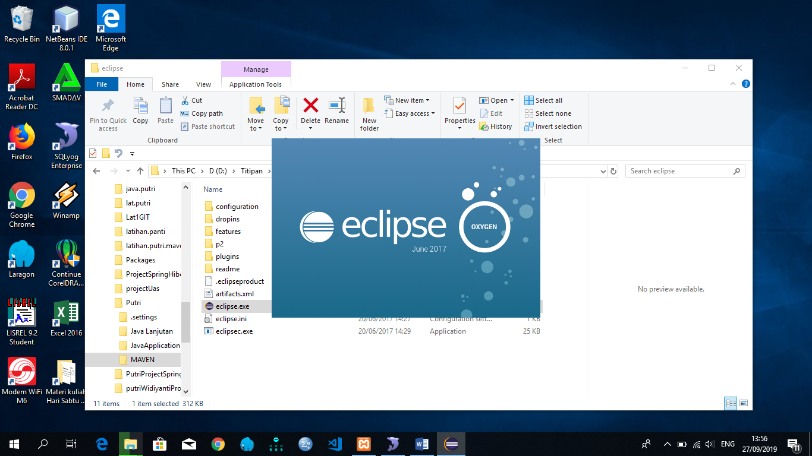

Pilih tempat penyimpanan workspace -> Launch

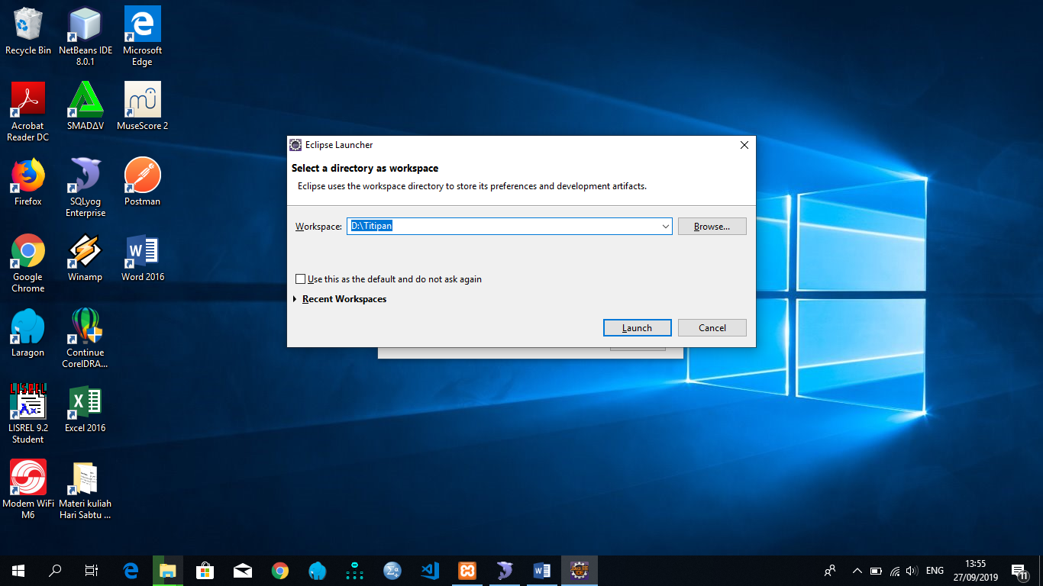

Pilih File -> New -> Maven Project

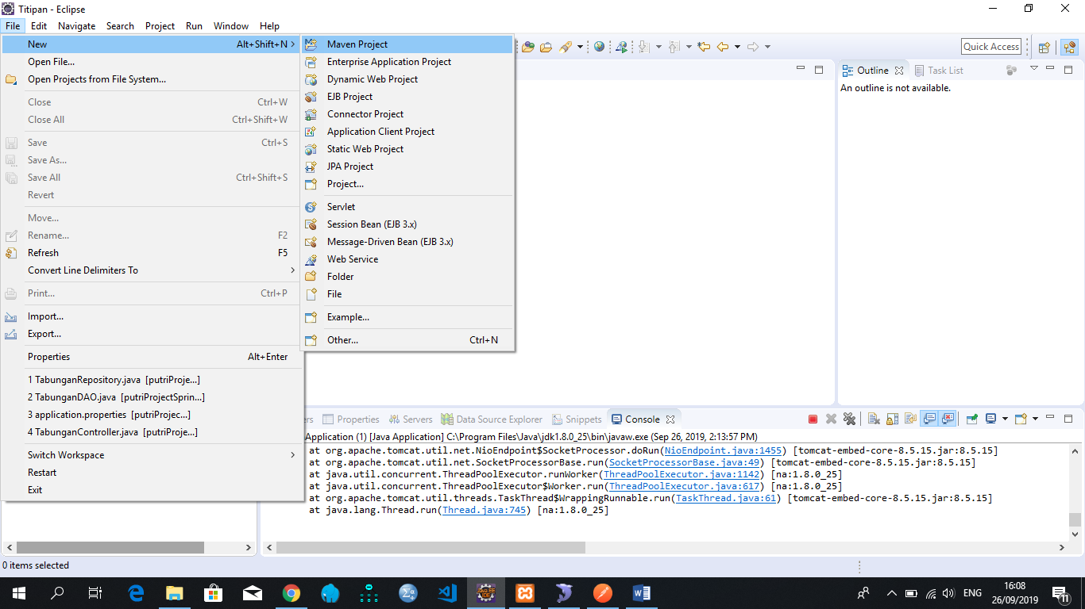

Jika maven projectnya tidak ada, maka pilih File -> Other

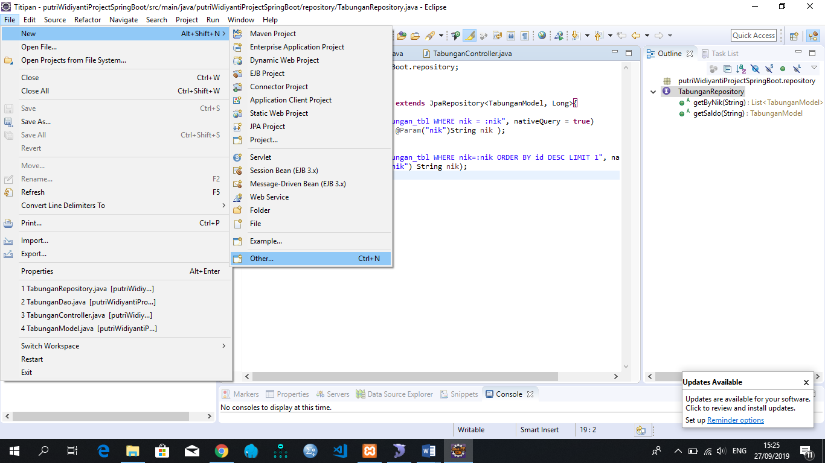

Lalu Pilih Maven -> Maven Project -> Next

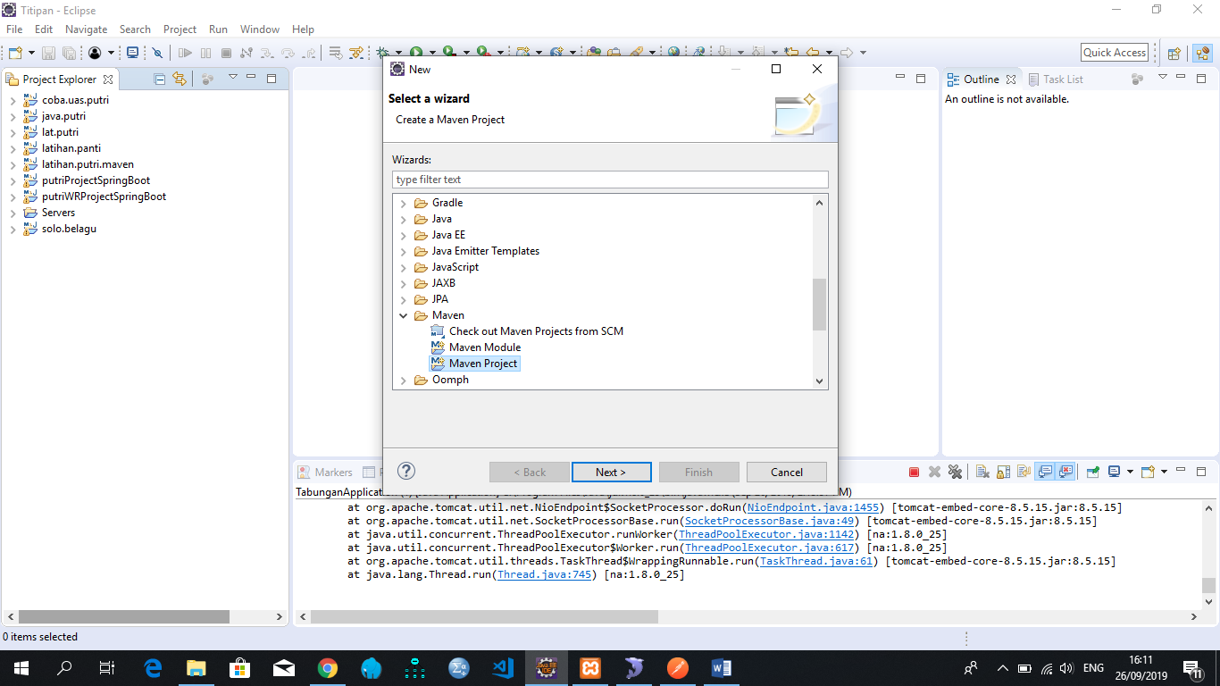

Pilih browser untuk menentukan tempat penyimpanan project

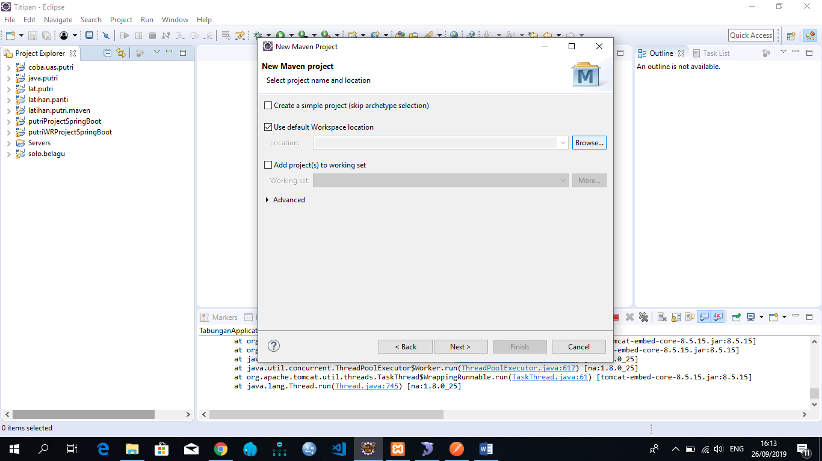

Tempat Penyimpanan Project

Contoh : memilih folder Titipan -> OK

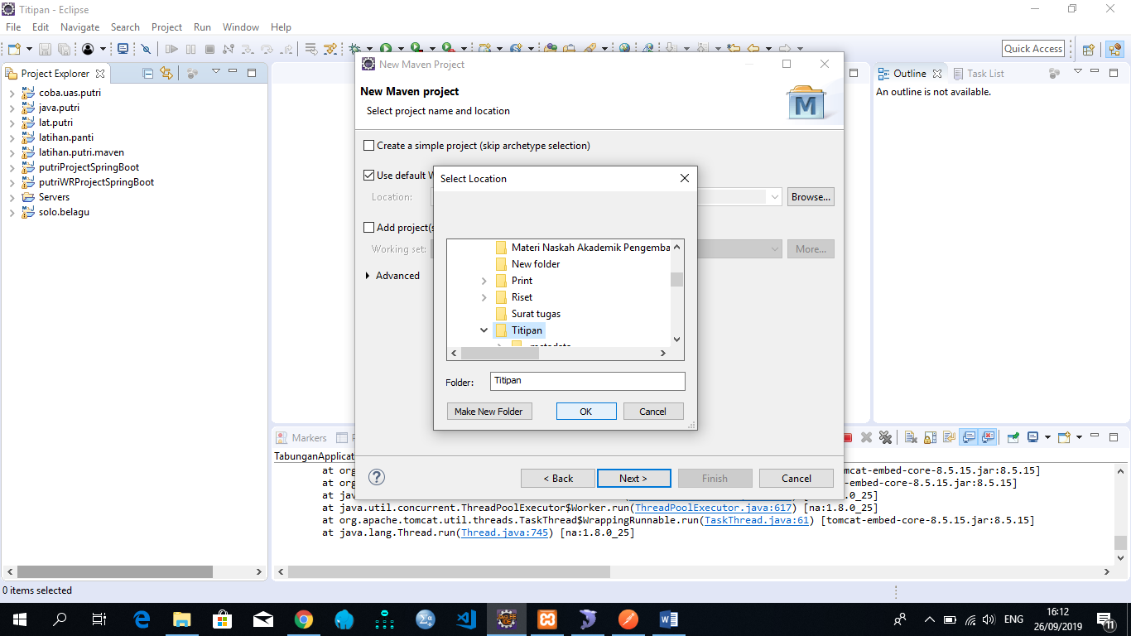

Tampilan ketika kita sudah memilih tempat penyimpanan project, lalu klik next

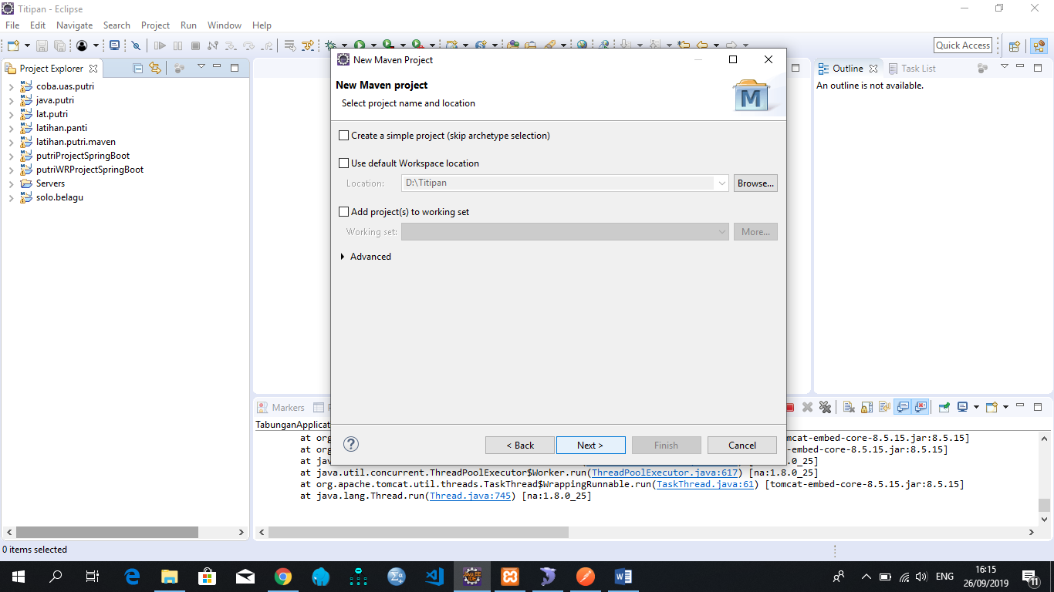

Ketik **webapp** pada kolom Filter -> Next

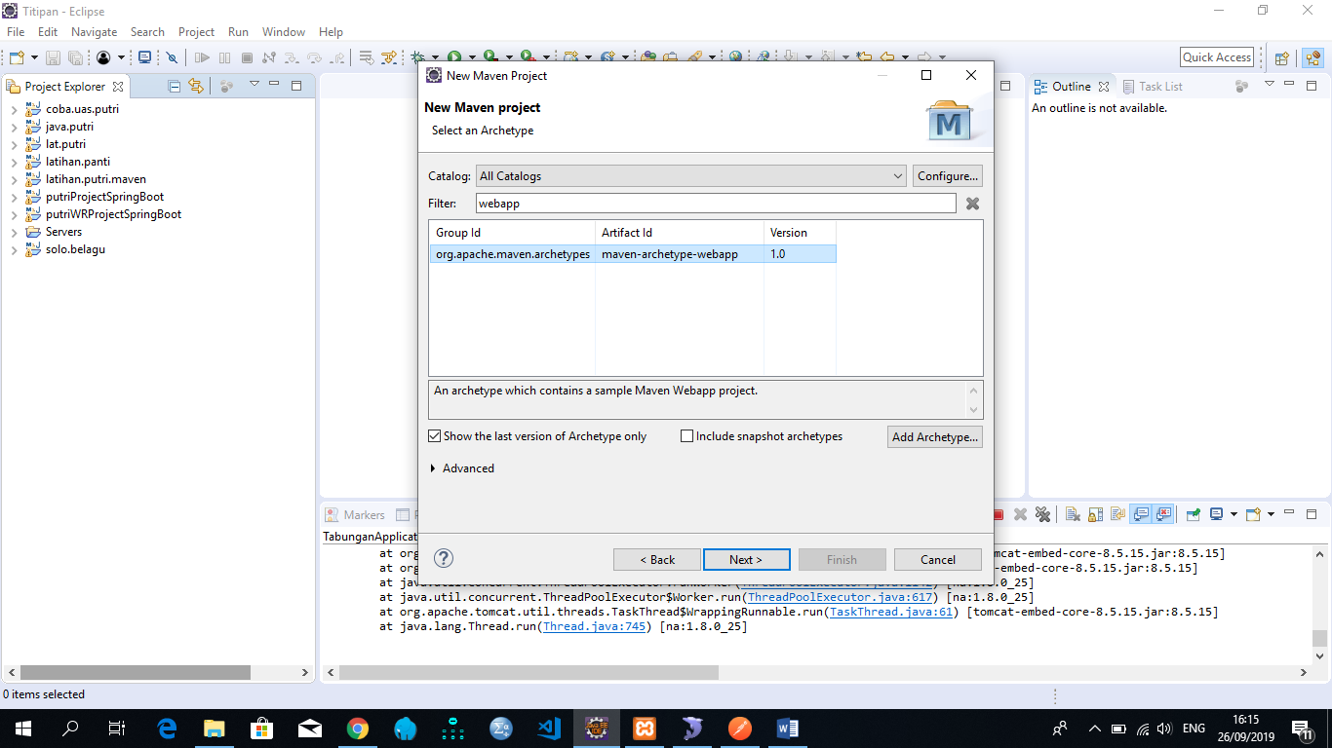

Isi kolom Group Id (com.uas.putri) dan Artifact Id(nama project) -> Lalu klik Finish

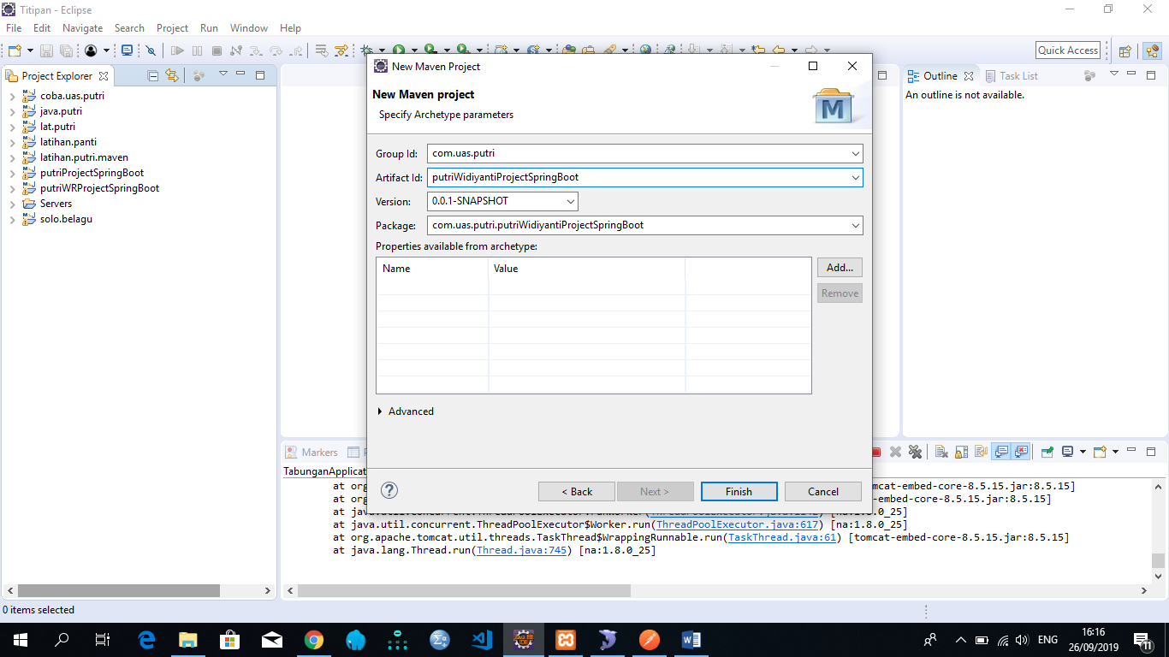

Tampilan ketika sudah membuat project (akan terdapat tanda silang pada project)

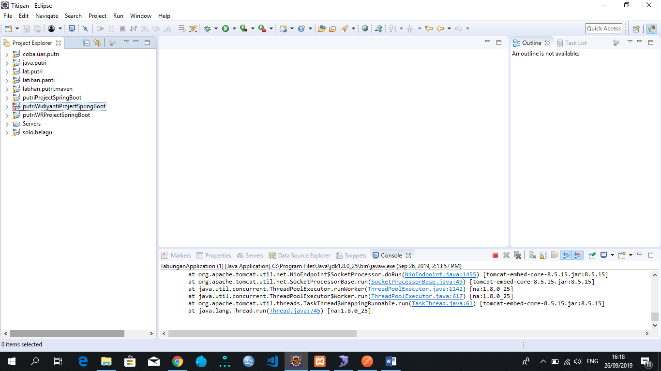

Klik project putriWidiyantiProjectSpringBoot (project yang sudah dibuat) -> klik pom.xml -> tambahkan kodingan parent di bawah tag url:

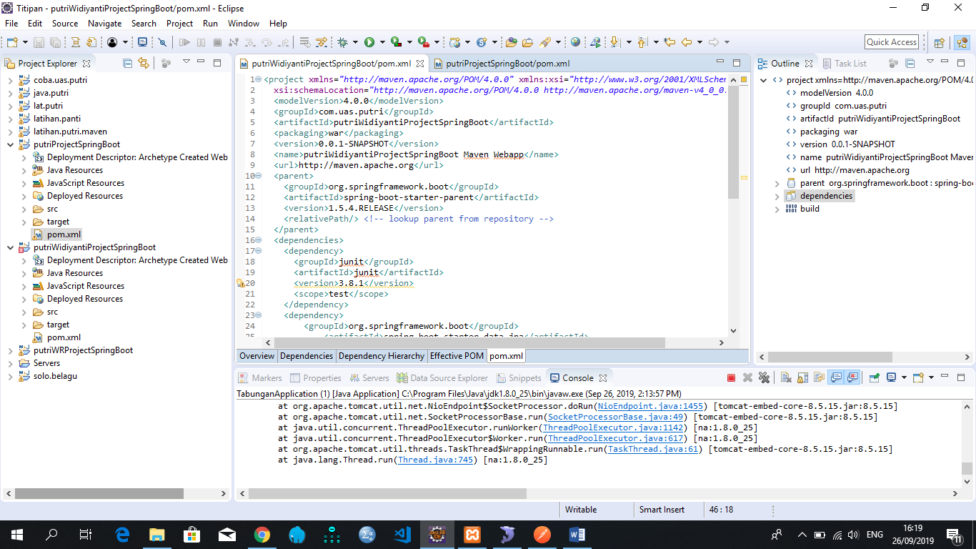

Tambahkan kodingan tag <dependency>:

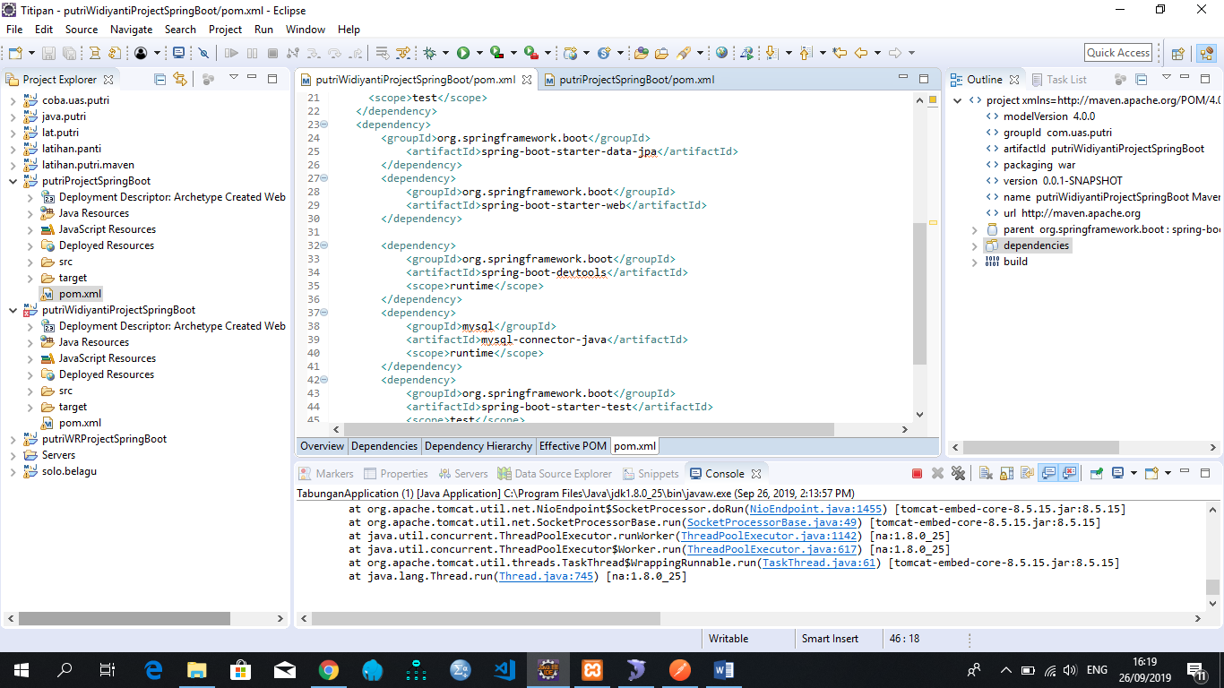

Buat database dan table yang akan digunakan di MySQL

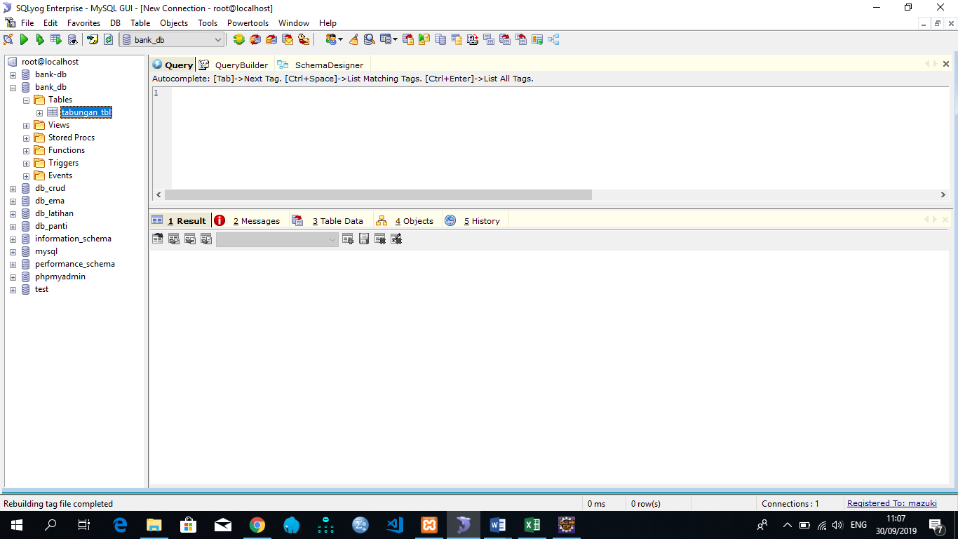

Database dan table yang akan digunakan

Klik kanan src/main/resources -> new -> other

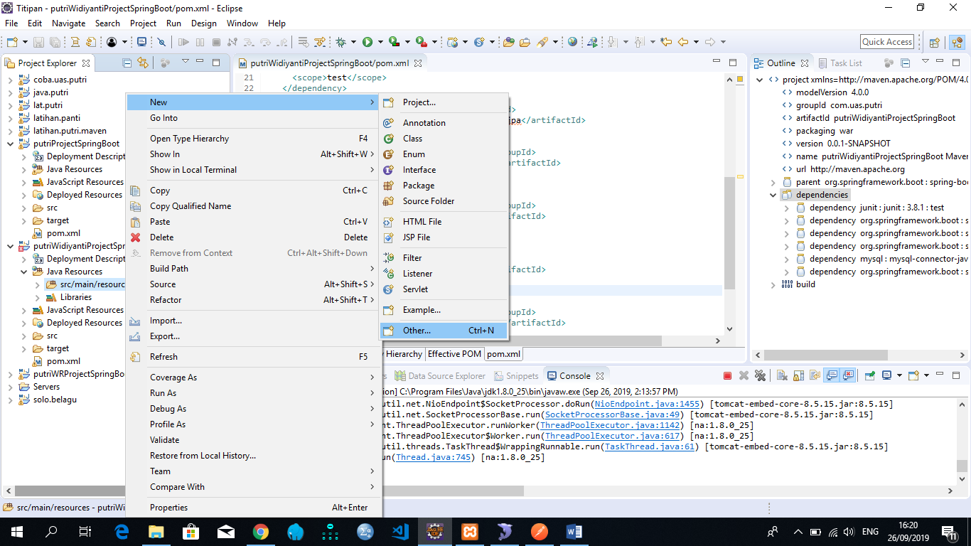

Pilih folder General -> File -> Next

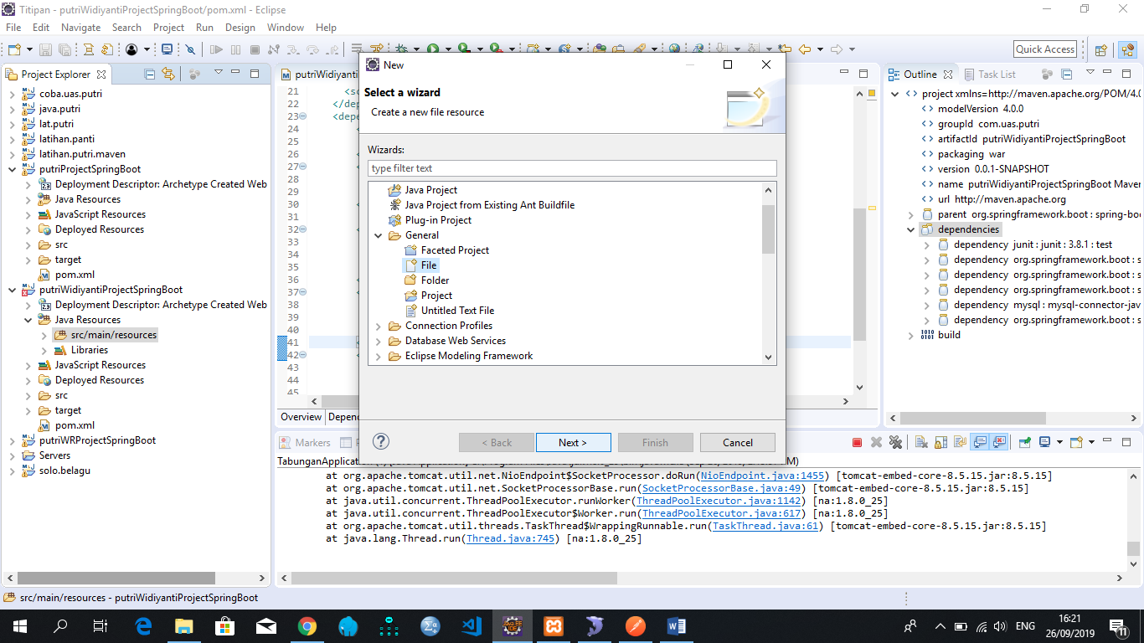

Ketik **application.properties** pada kolom **File name:** -> Finish

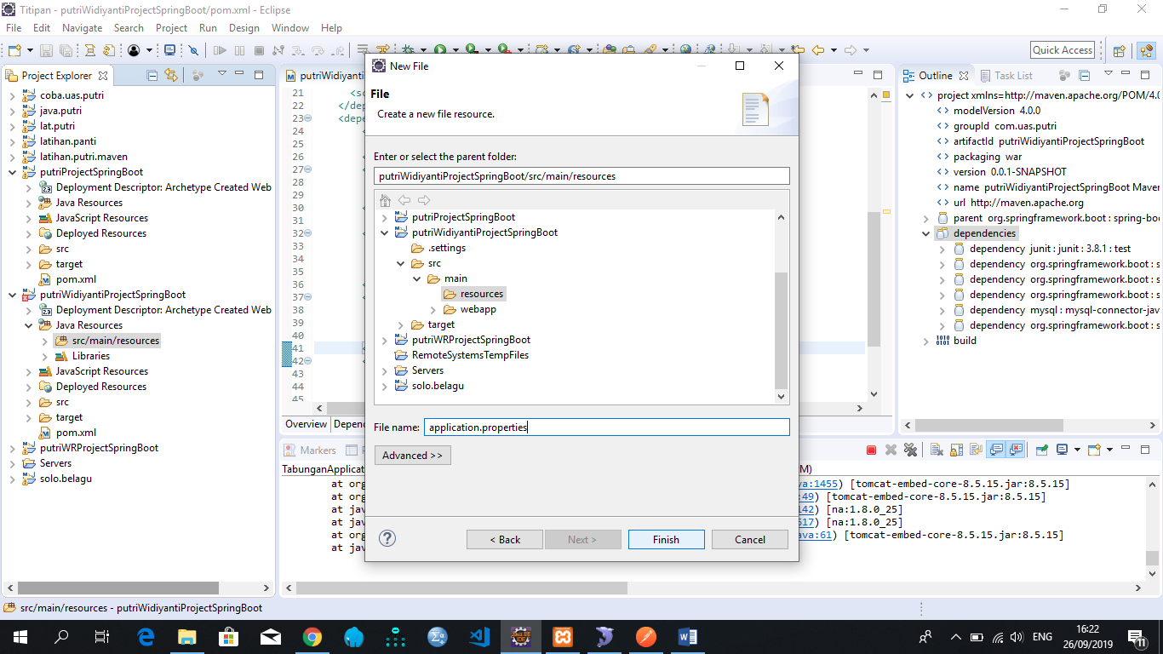

Ketik kodingan untuk menghubungkan database dengan project

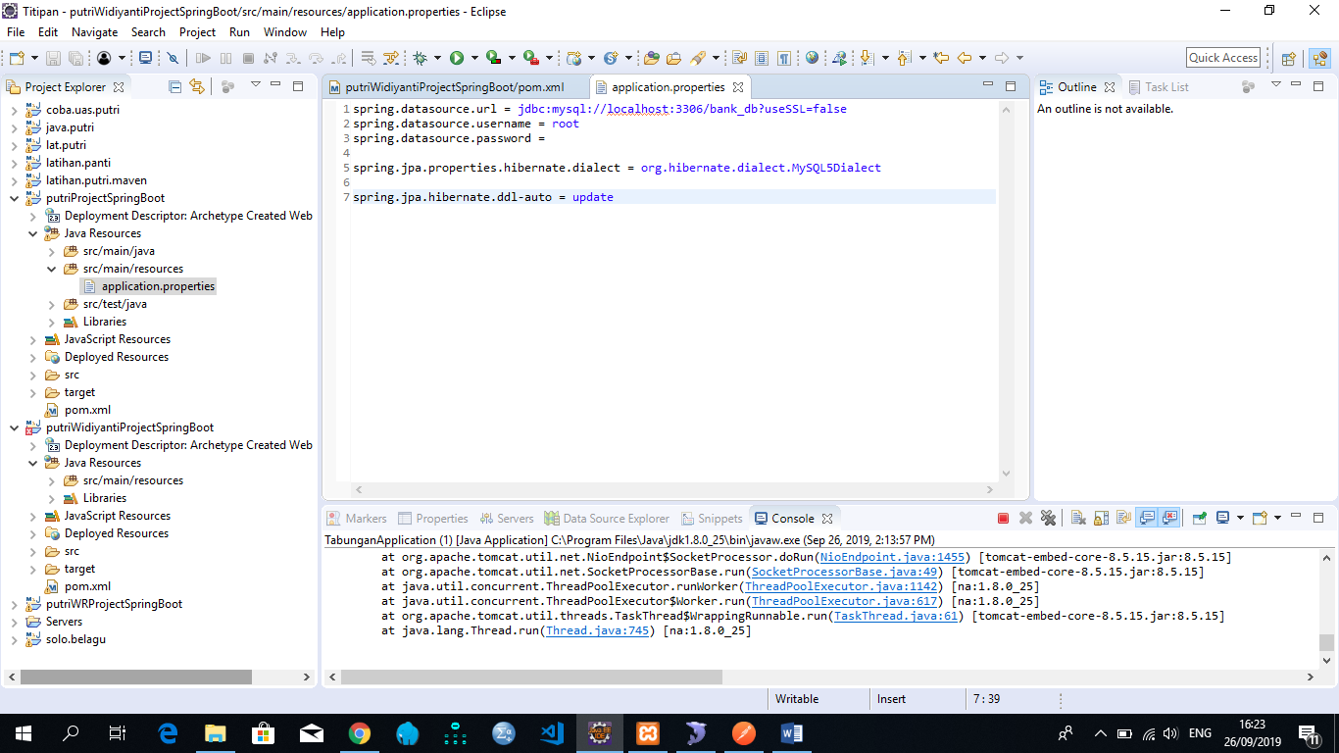

Klik kanan pada project **putriWidiyantiProjectSpringBoot** (project yang dibuat) -> Run As -> Maven build (pilih yang terdapat shortcutnya)

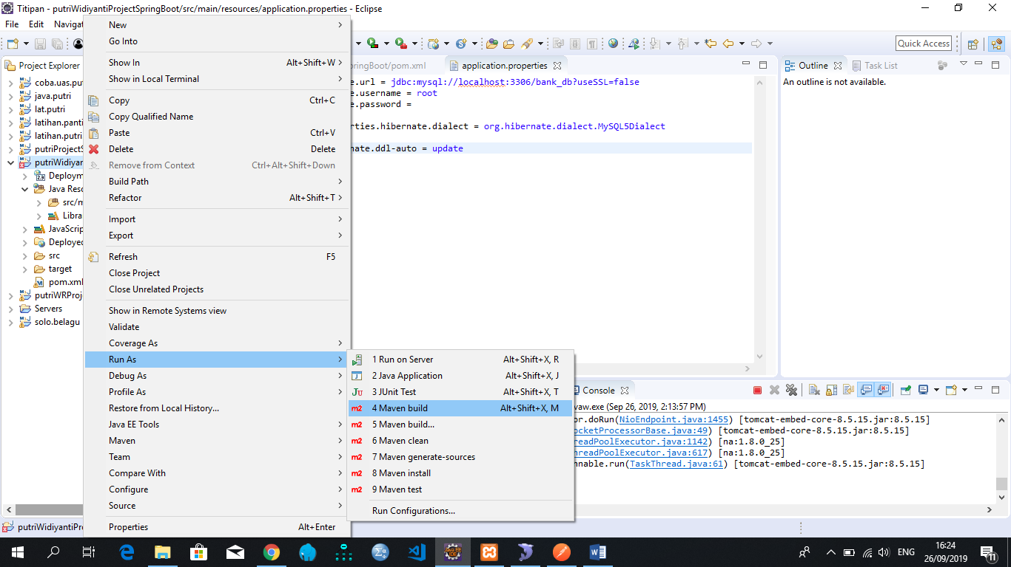

Maka akan muncul tampilan untuk mengclean project

Ketik **clean install** pada kolom Goals

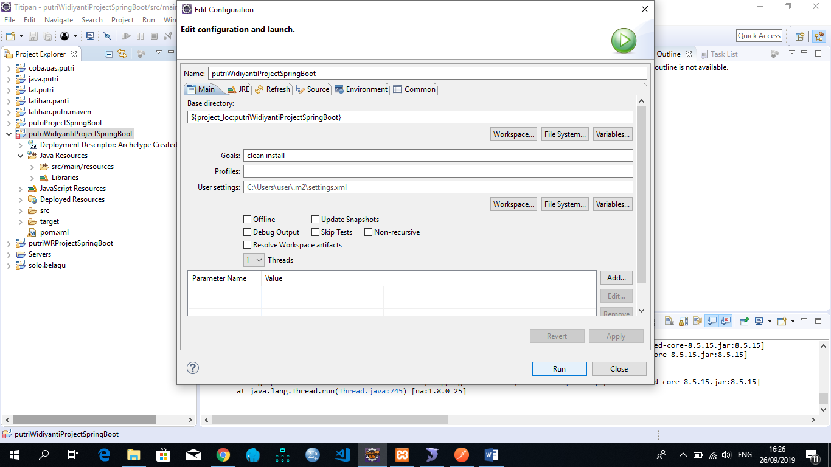

Tunggu hingga proses running selesai

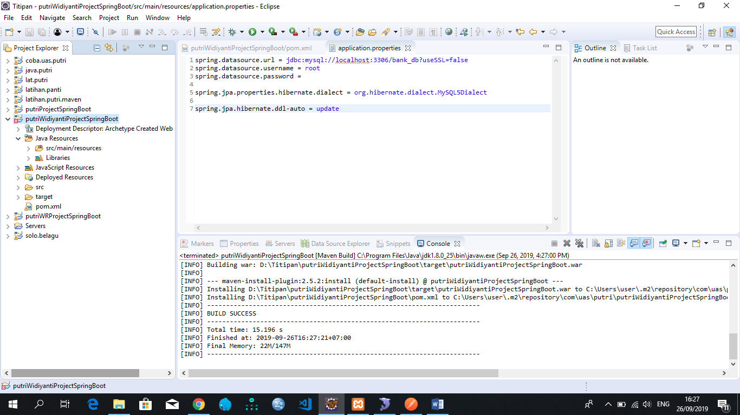

Running sukses

Jika project masih terdapat tanda silang maka, klik kanan pada project yang dibuat -> Maven -> Update Project

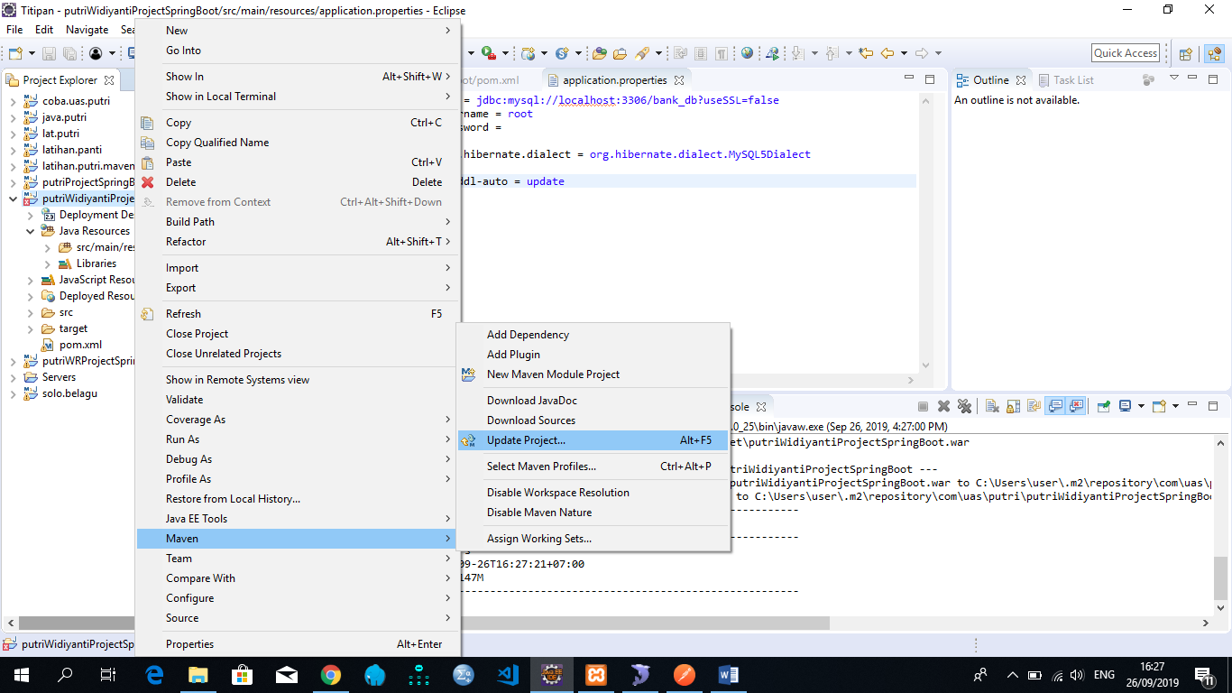

Muncul tampilan Update Maven Project, ceklis project yang akan dibuat -> Ok

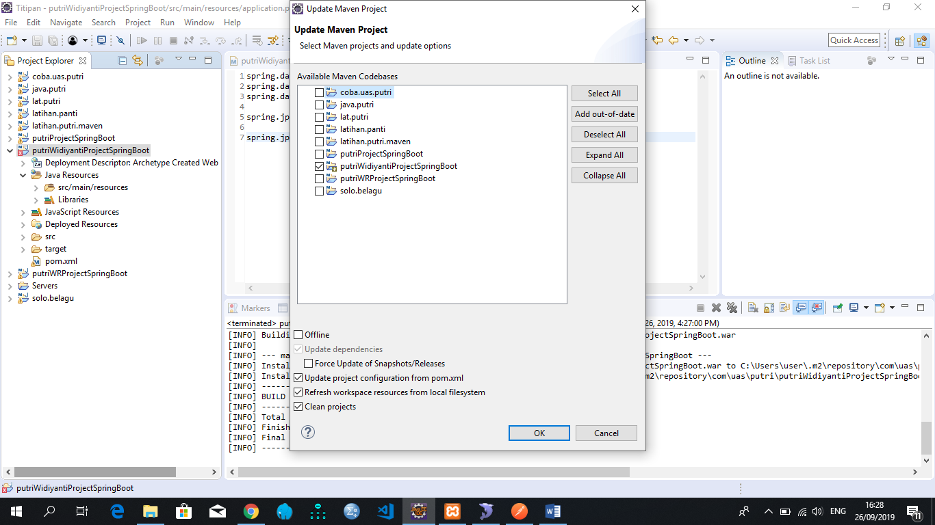

Project yang dibuat tidak terdapat lagi tanda silang merah

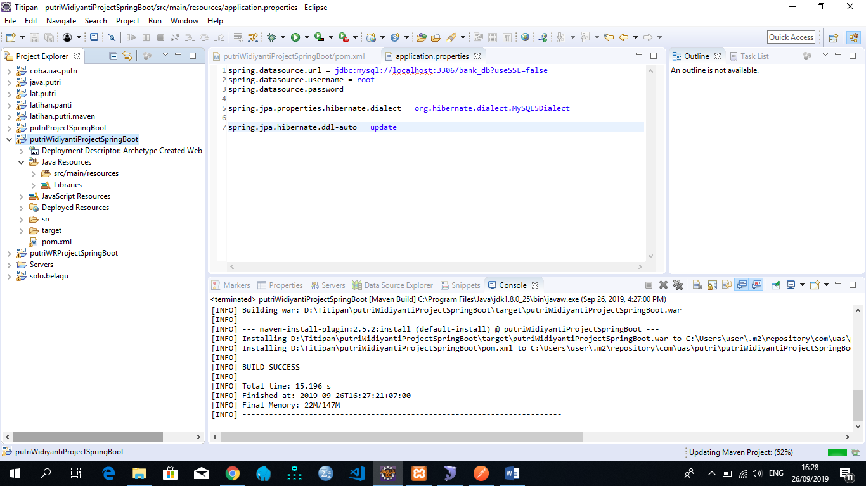

Untuk menambahkan folder src/main.java maka, klik kanan pada project -> Properties

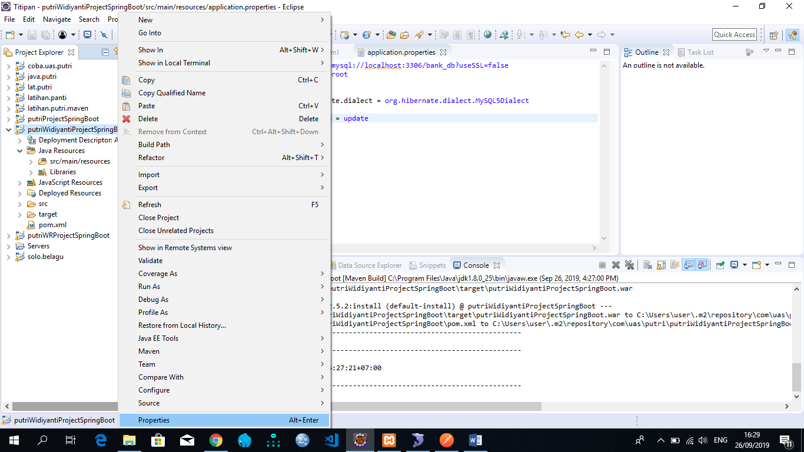

Ceklis Maven Dependecies dan JRE System Library [JavaSE-1.6] -> Apply and Close

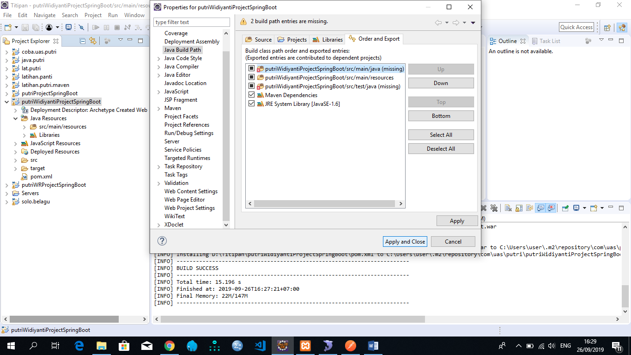

Selanjutnya membuat package dan kelas model

Klik kanan pada folder src/main/java -> New -> Class

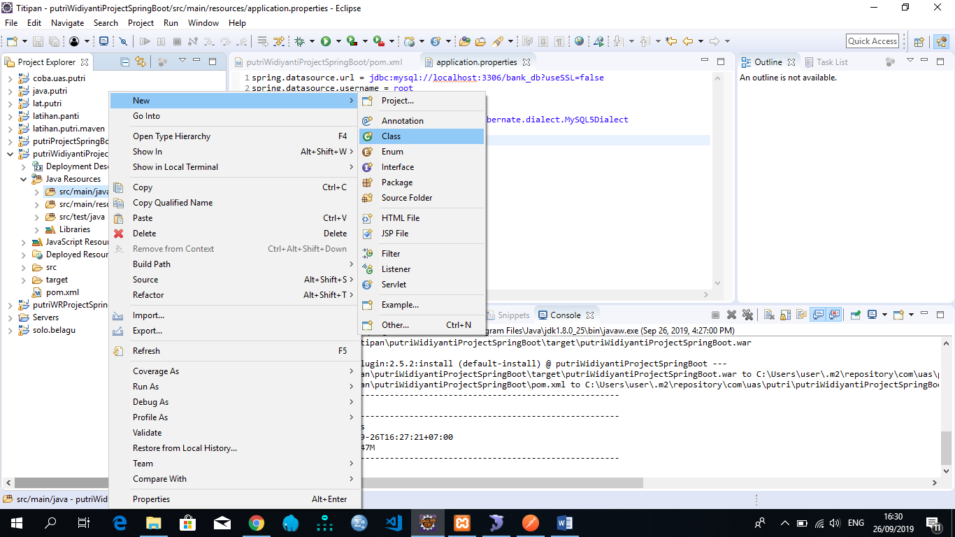

Buat nama package di kolom **Package** dan membuat kelas di kolom **Name ->** Finish

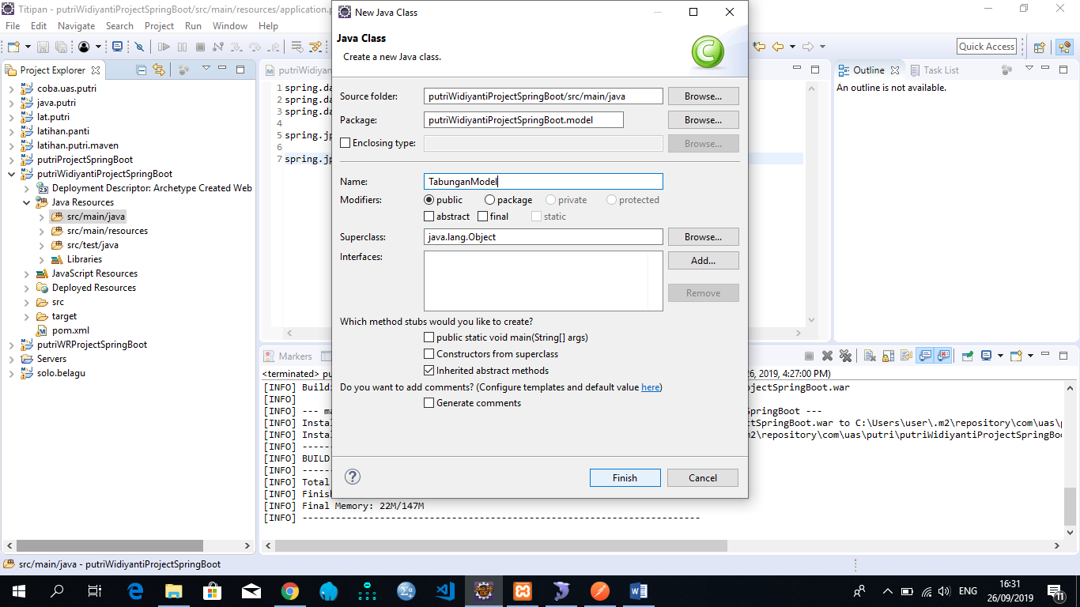

kelas

package

Tampilan ketika kelas model sudah dibuat

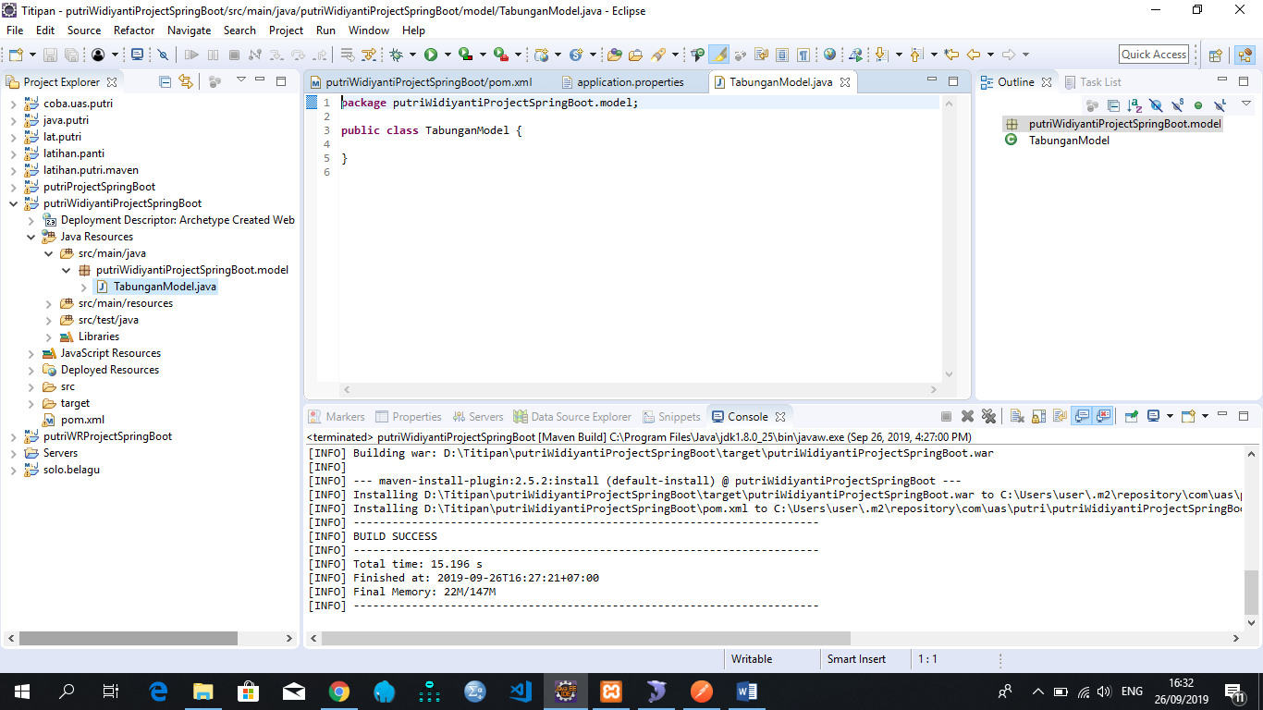

Kodingan untuk kelas model

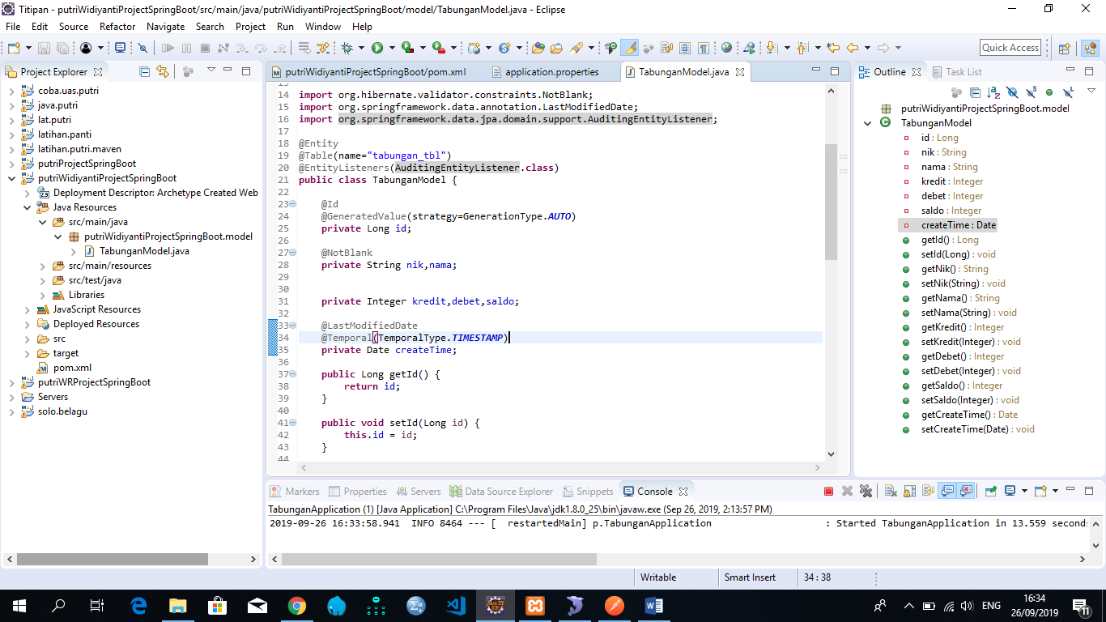

Selanjutnya membuat package untuk repository dan interface untuk repository

Klik kanan pada package model -> New -> Interface

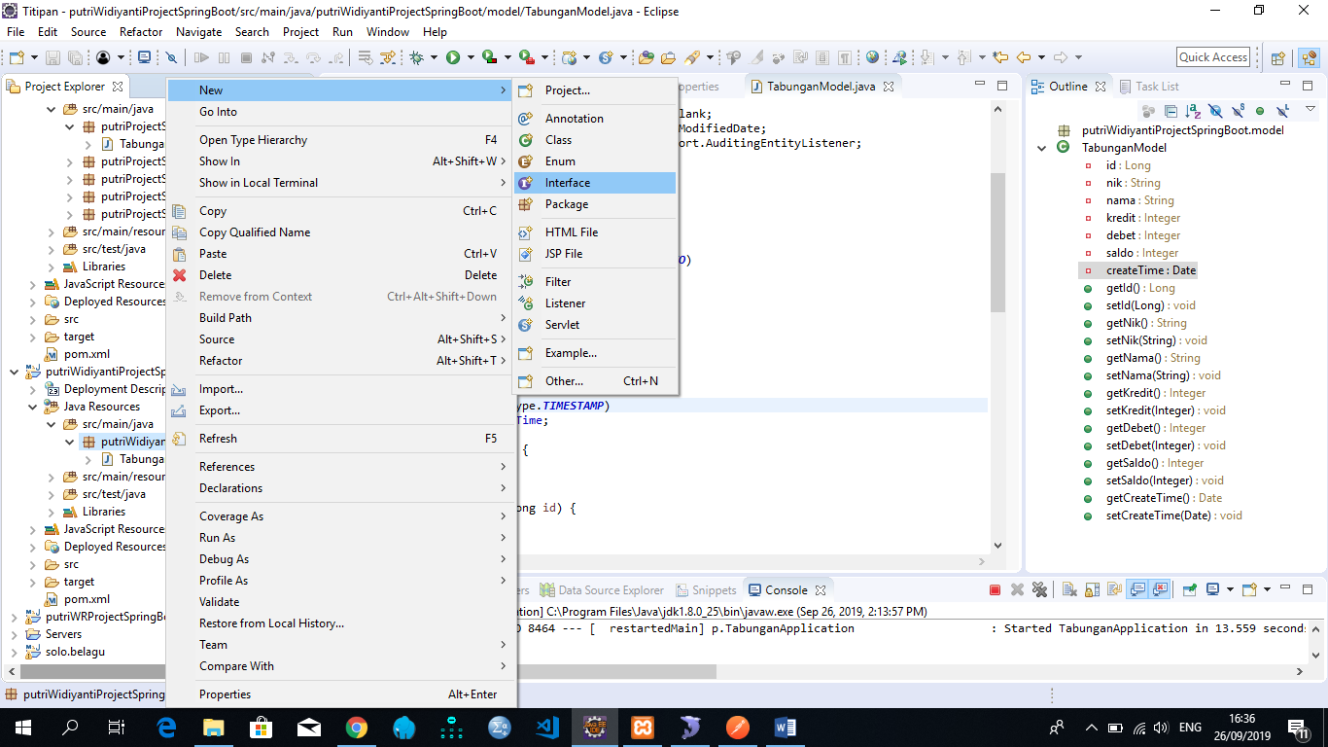

Buat nama package di kolom **Package** dan membuat interface di kolom **Name ->** Finish

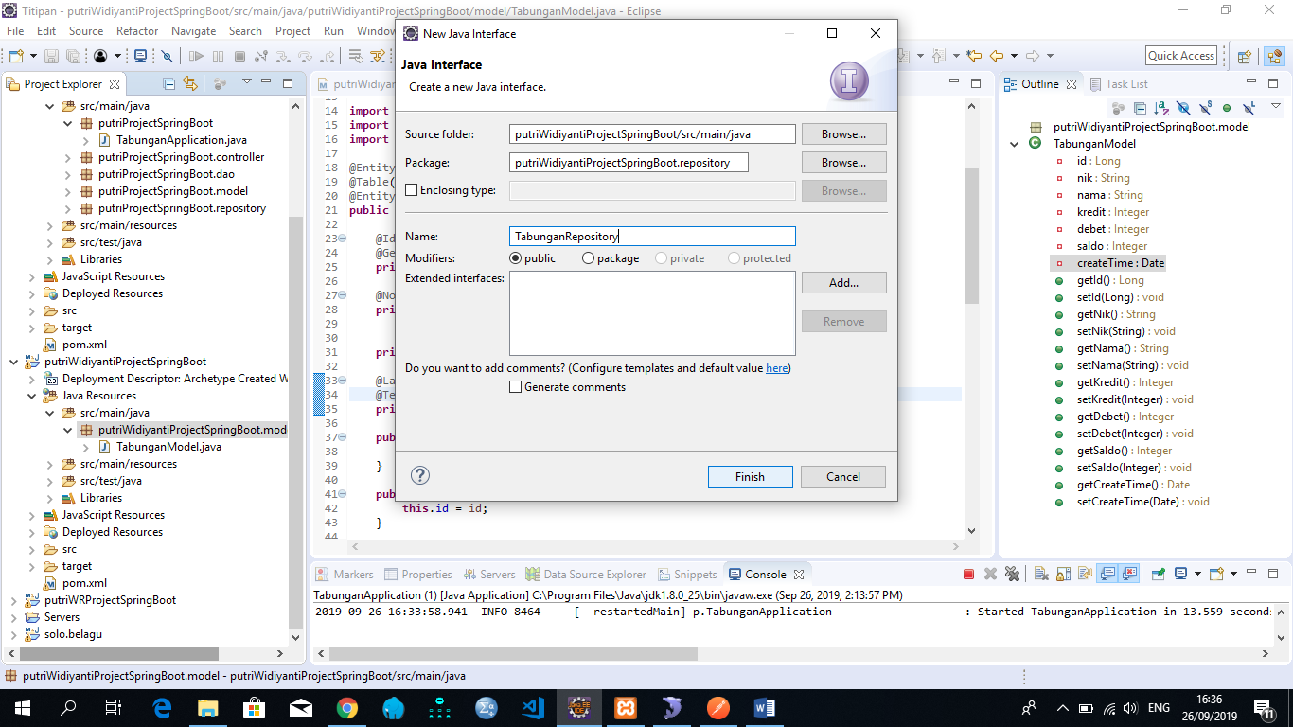

package

kelas

Tampilan interface pada package repository

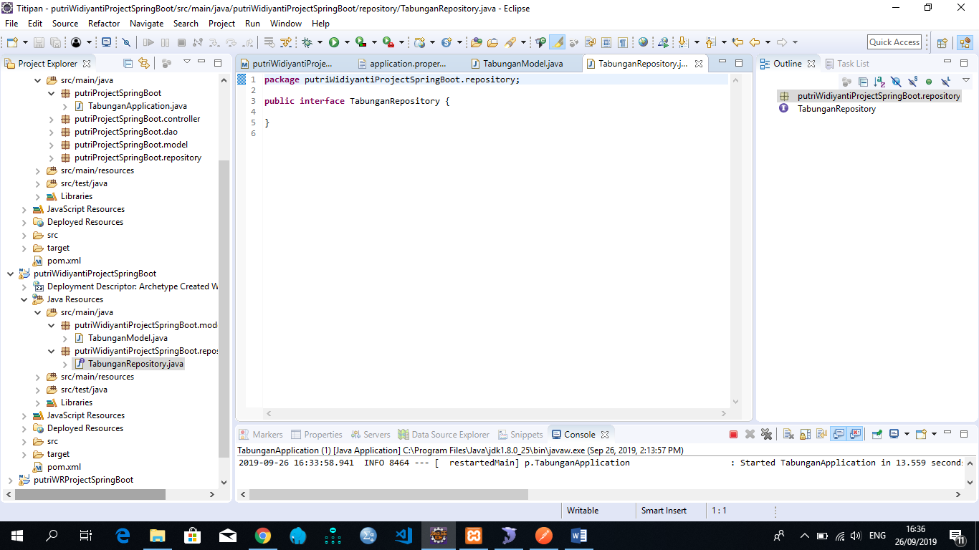

Kodingan untuk interface di package repository

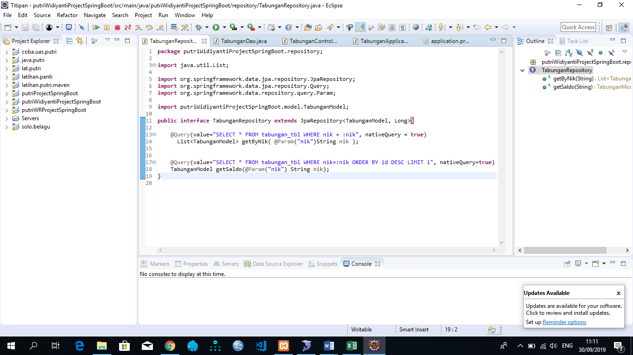

Lalu buat package DAO dan kelas untuk DAO

Klik kanan pada package model -> New -> Class

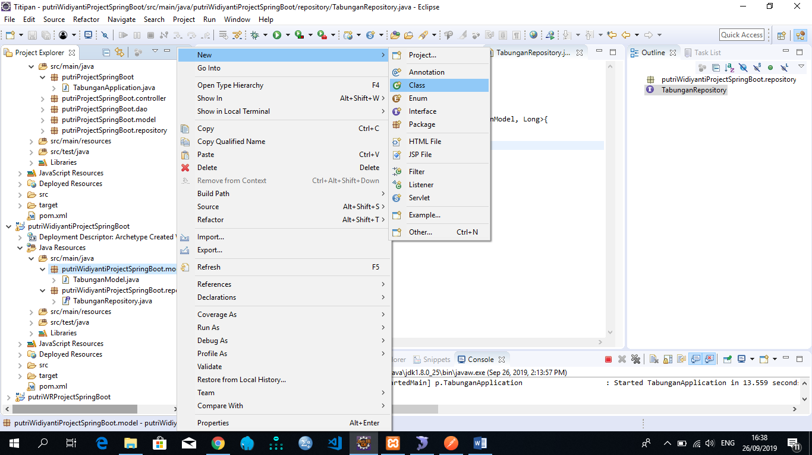

Buat nama package di kolom **Package** dan membuat kelas di kolom **Name ->** Finish

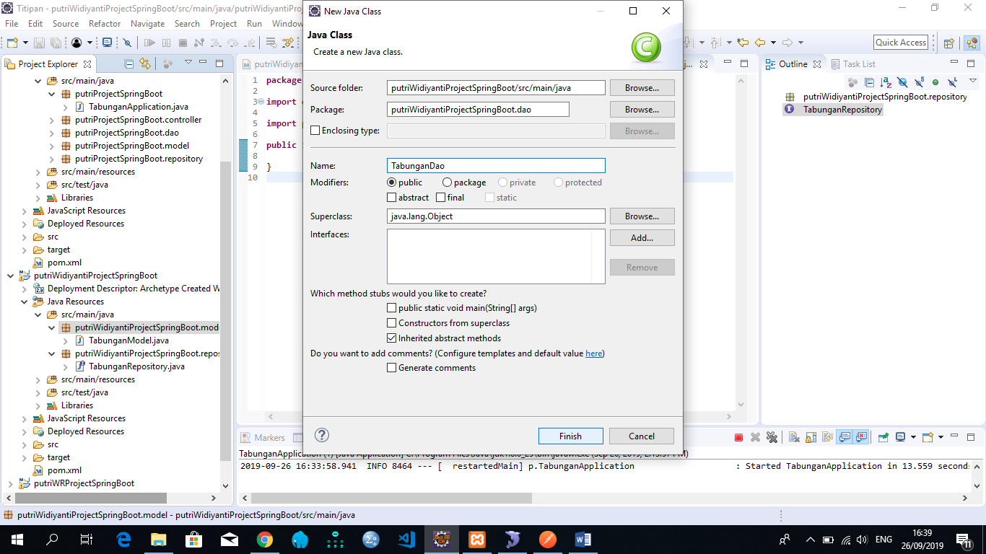

package

kelas

Tampilan kelas DAO di package DAO

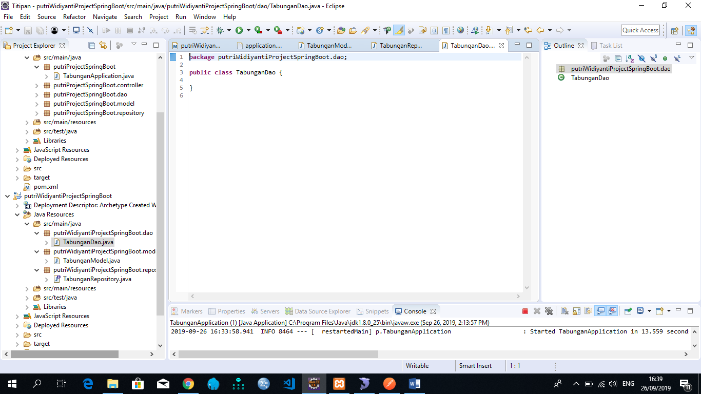

Kodingan untuk kelas DAO di package DAO

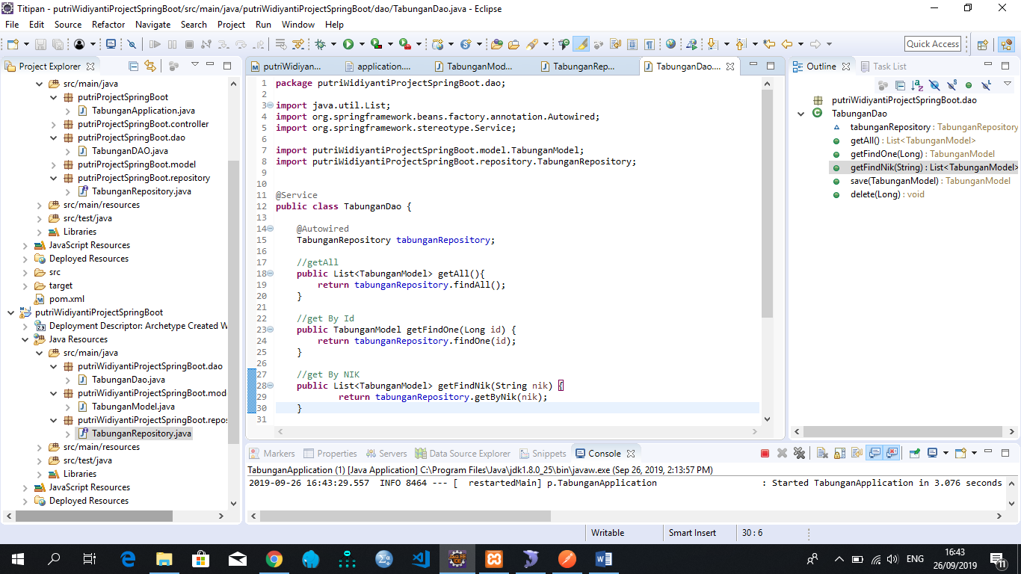

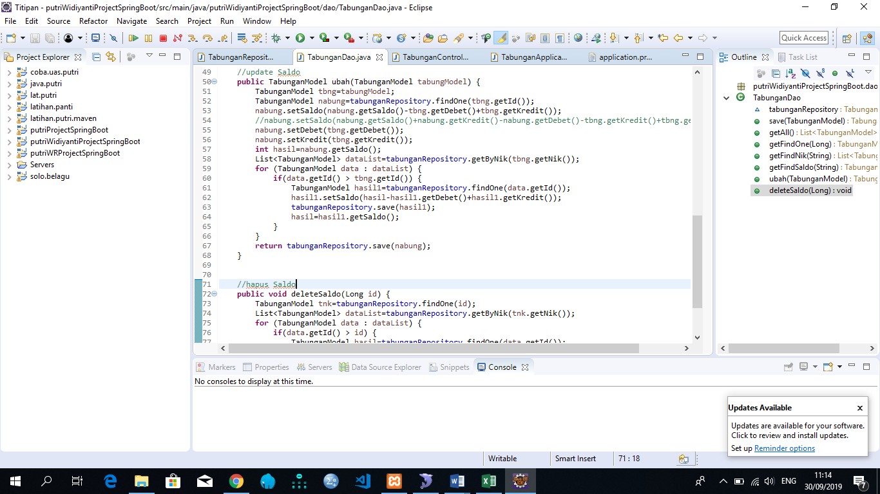

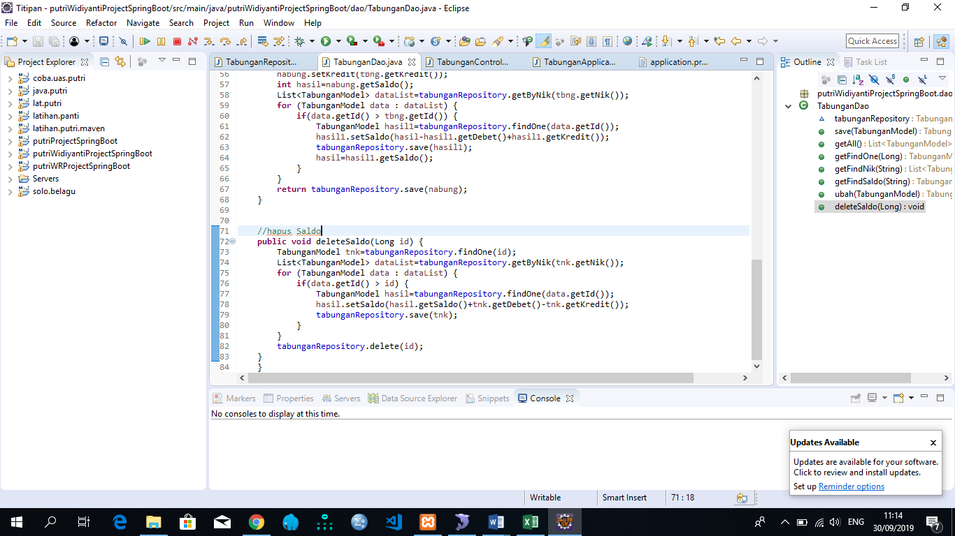

Selanjutnya buat kelas controller di package controller

Klik kanan pada salah satu package -> New -> Class

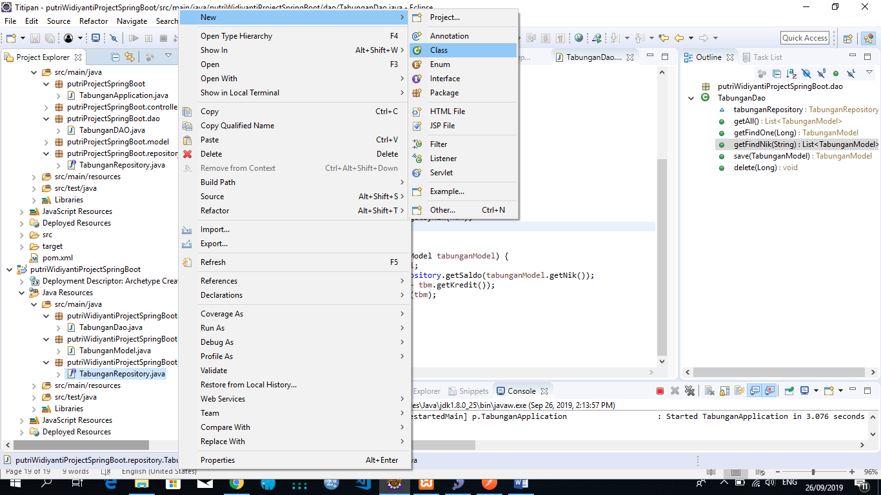

Buat nama package di kolom **Package** dan membuat kelas di kolom **Name ->** Finish

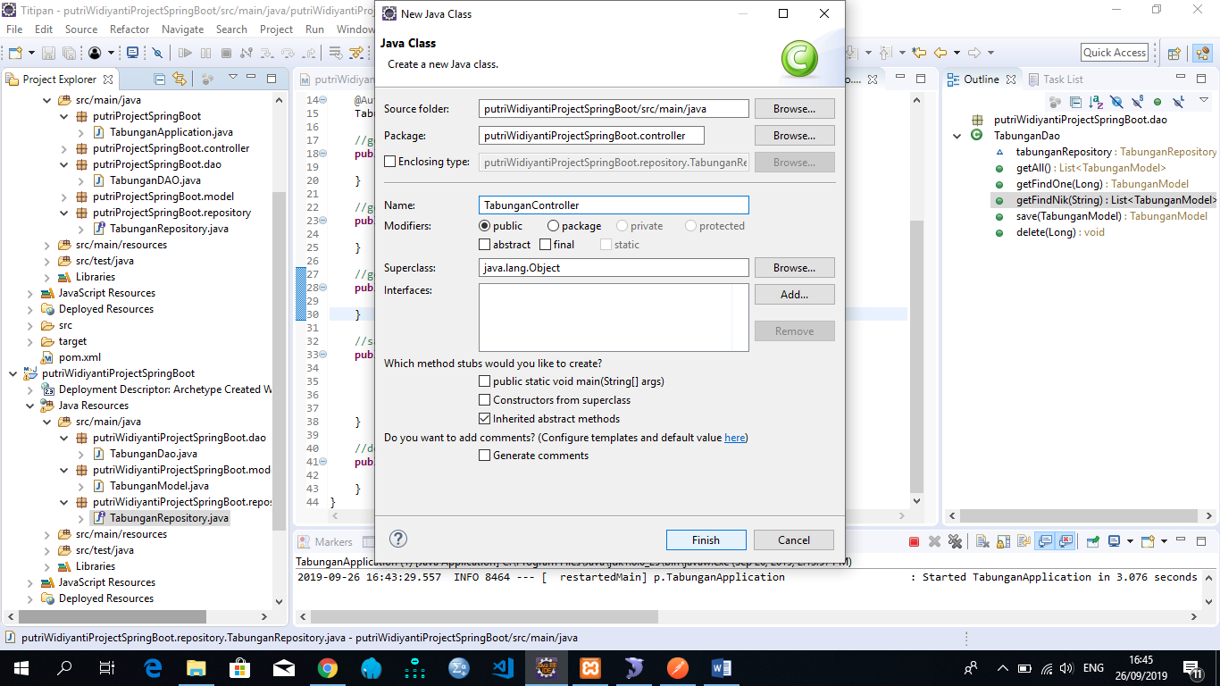

kelas

package

Tampilan kelas controller di package controller

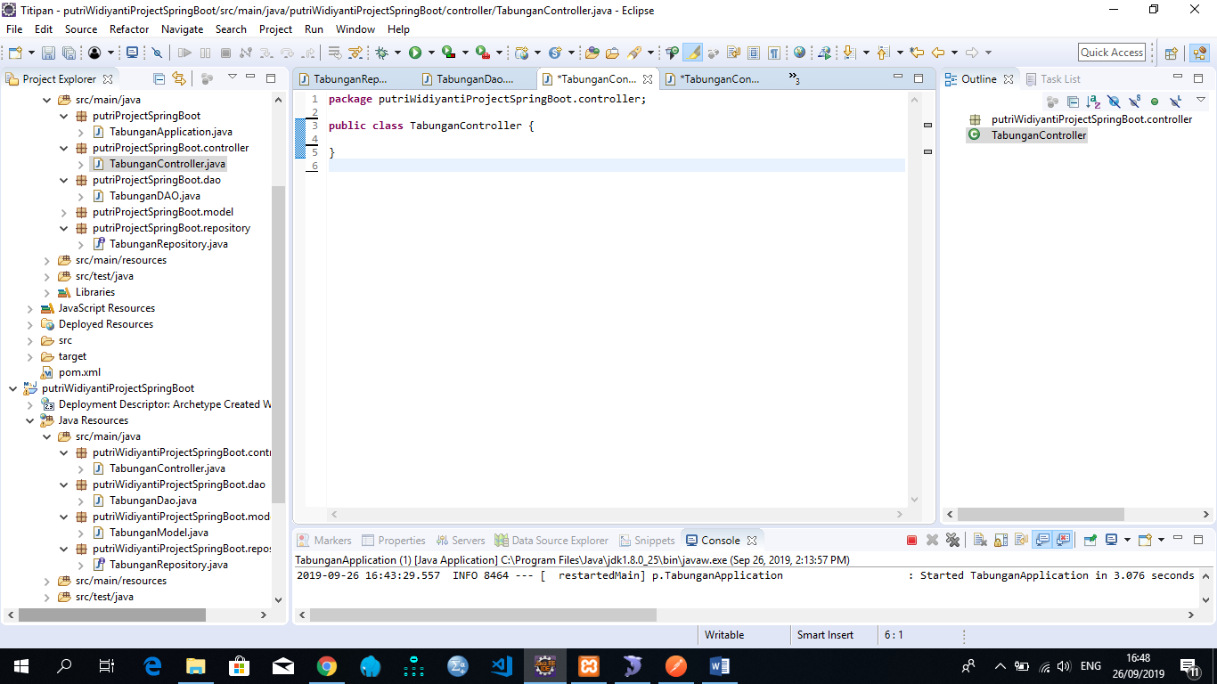

Kodingan untuk kelas controller

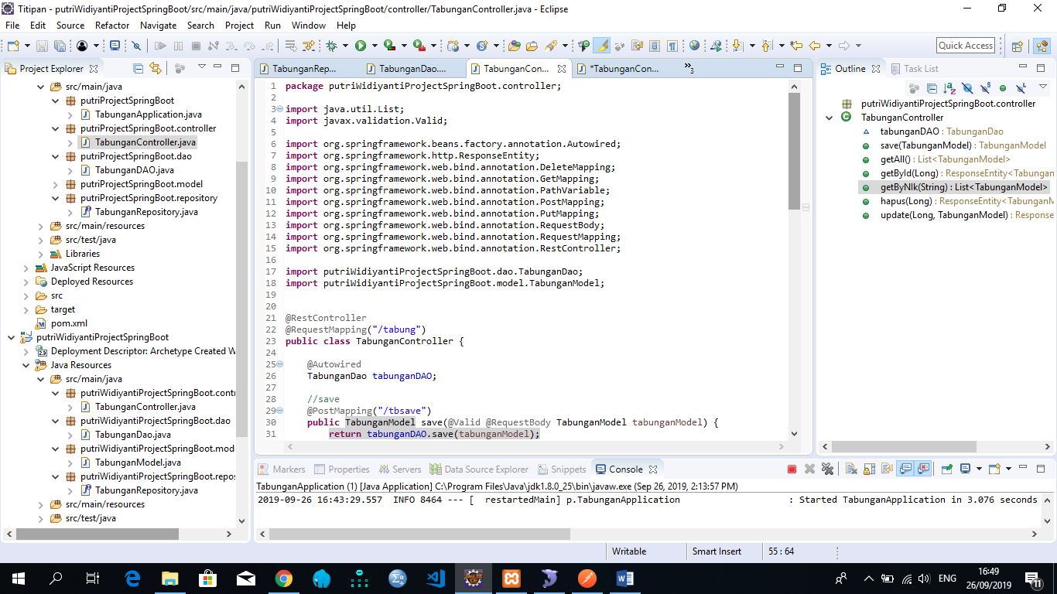

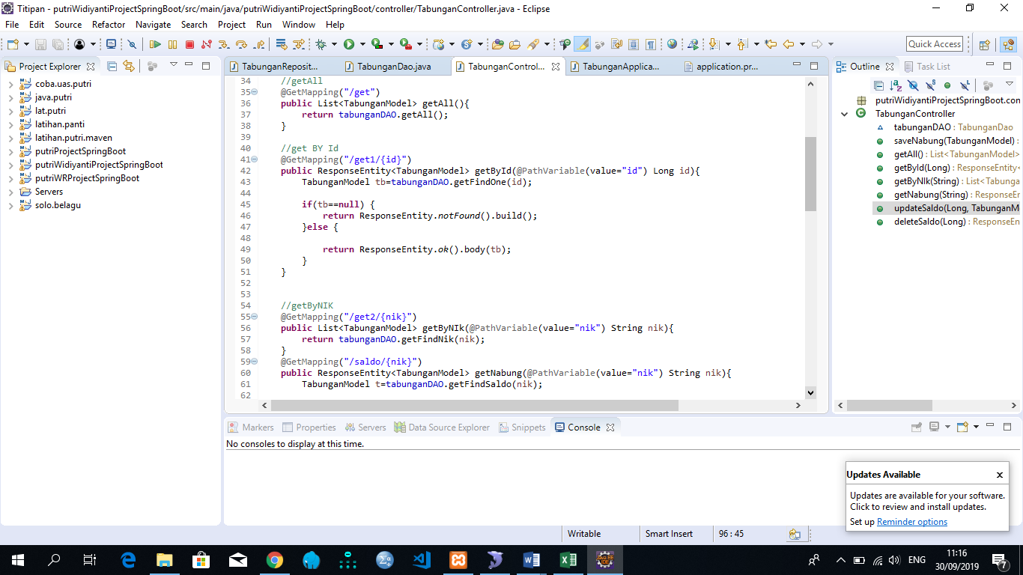

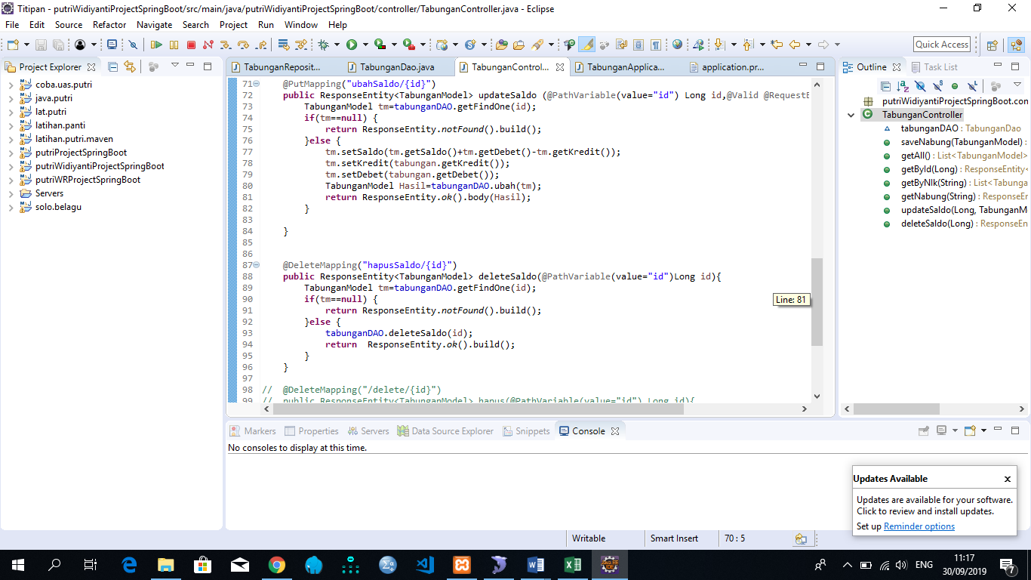

Selanjutnya package dan kelas untuk mendeploy project

Klik kanan pada salah satu package -> New -> Class

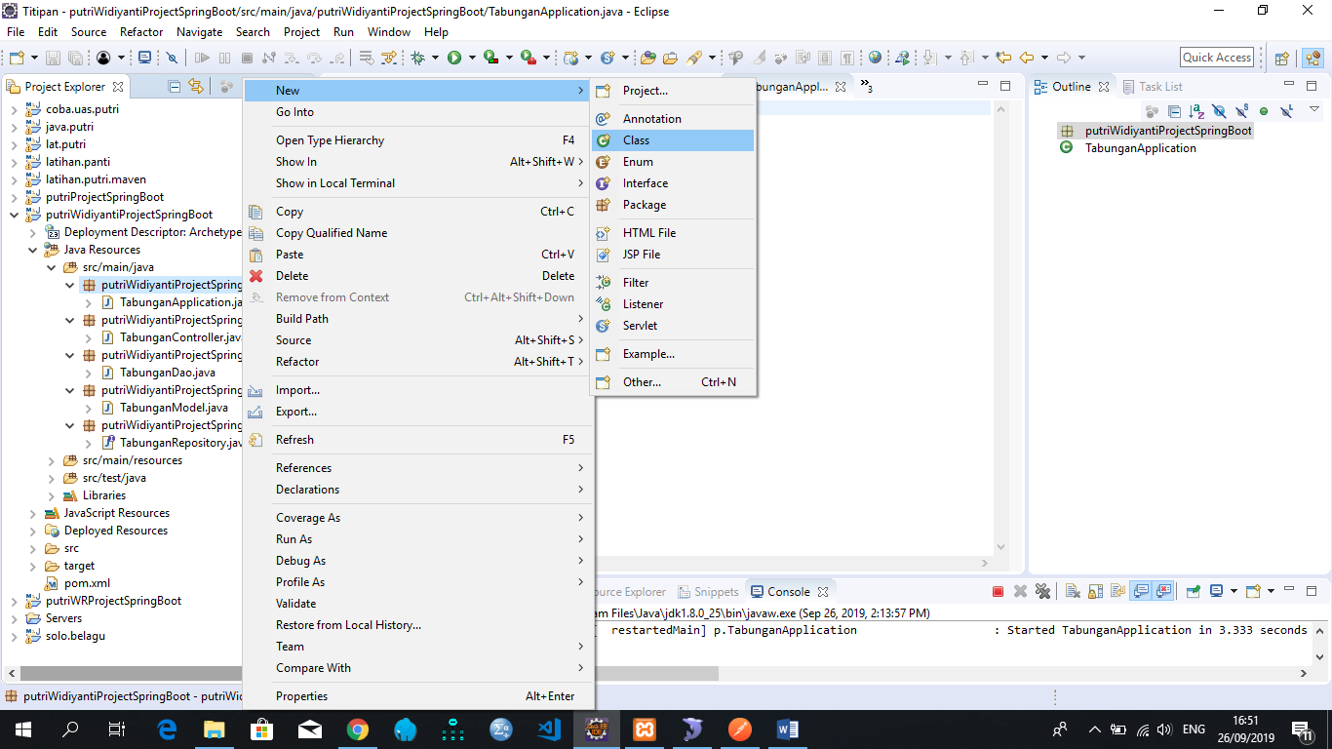

Buat package dan kelas untuk mendeploy project

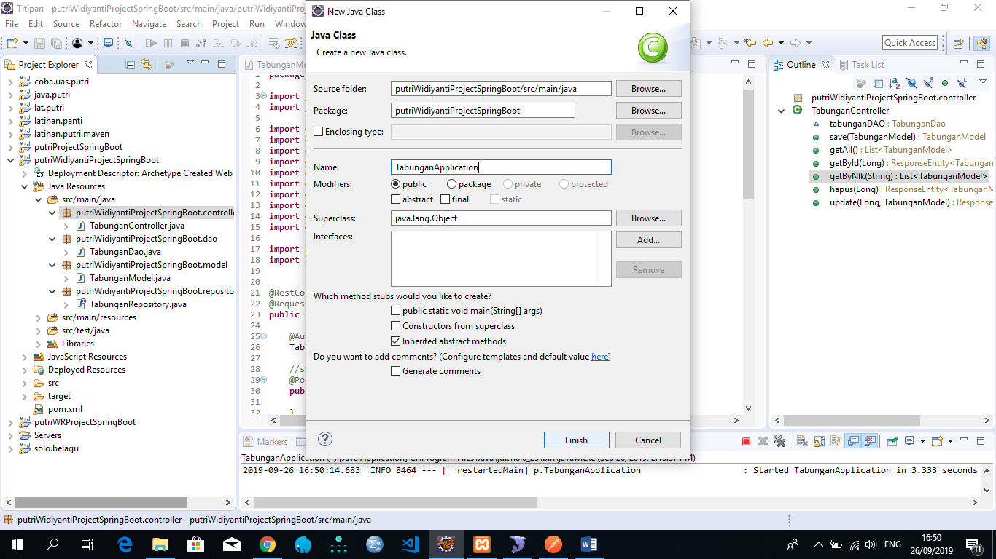

Kodingan untuk mendeploy project

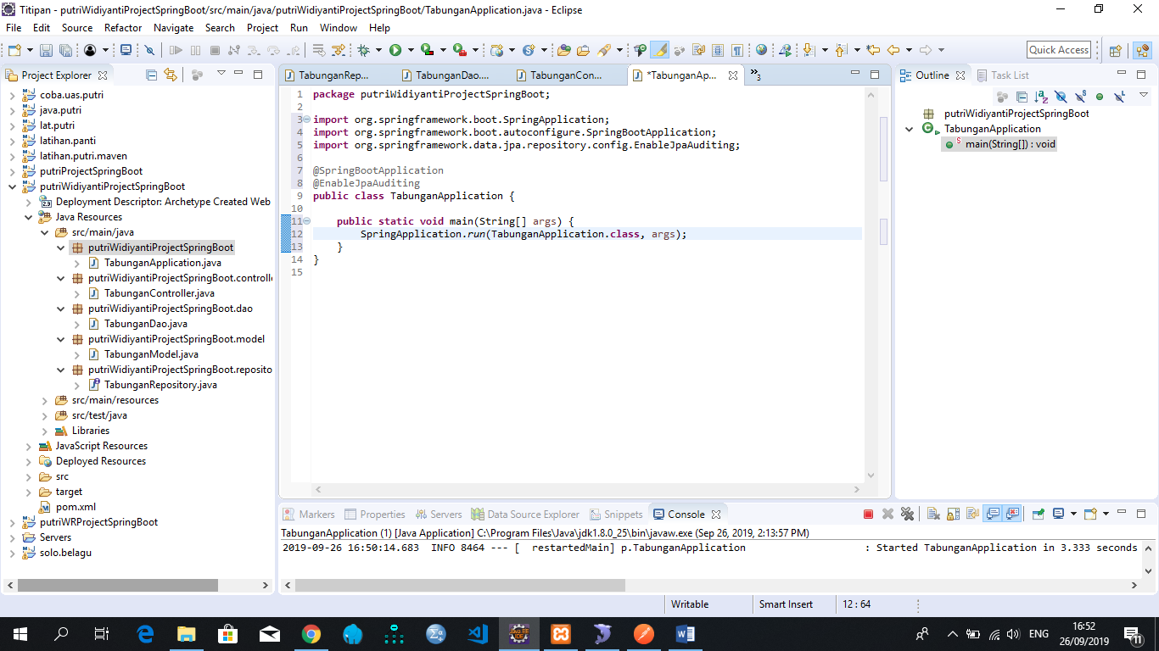

Ubah running dengan JRE menjadi running dengan JDK : klik kanan pada project -> Run As -> Run Configuration

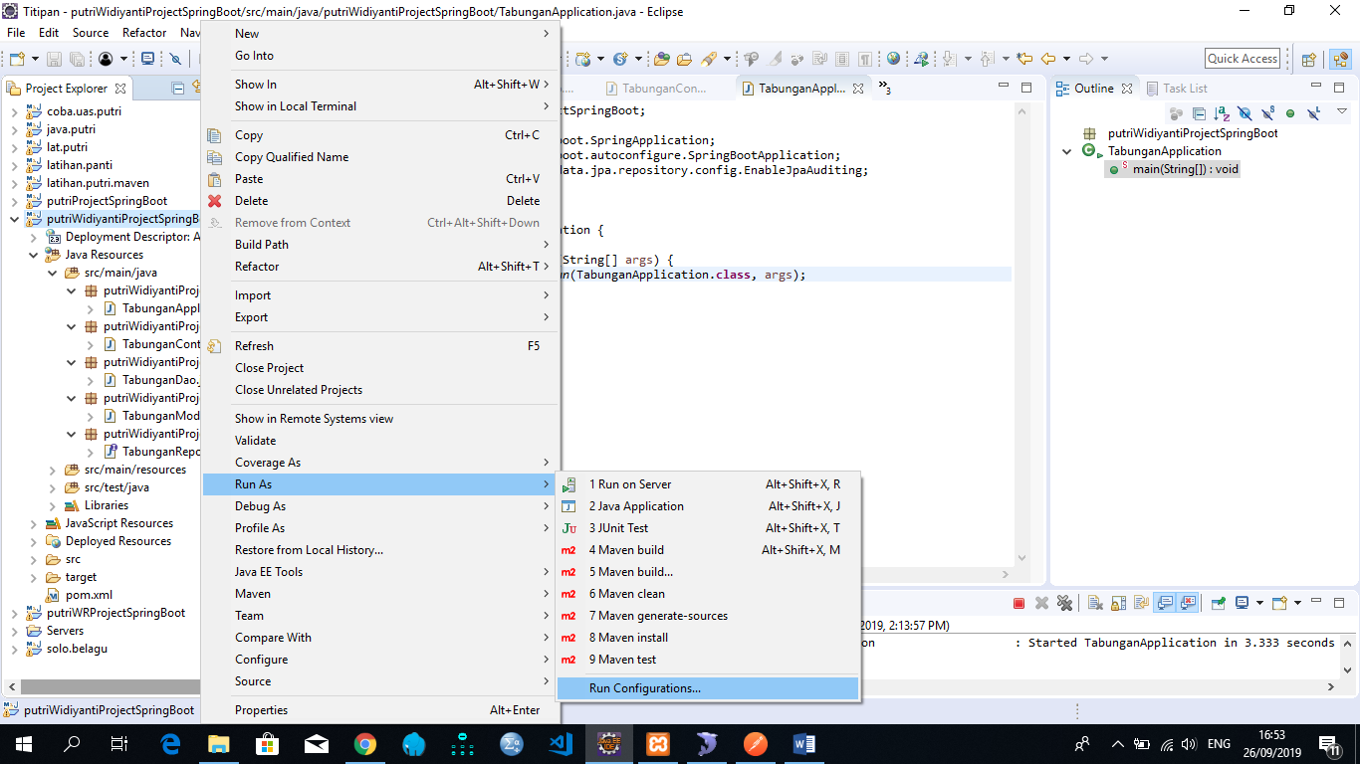

Pilih project **putriWidiyantiProjectSpringBoot** (project yang dibuat)

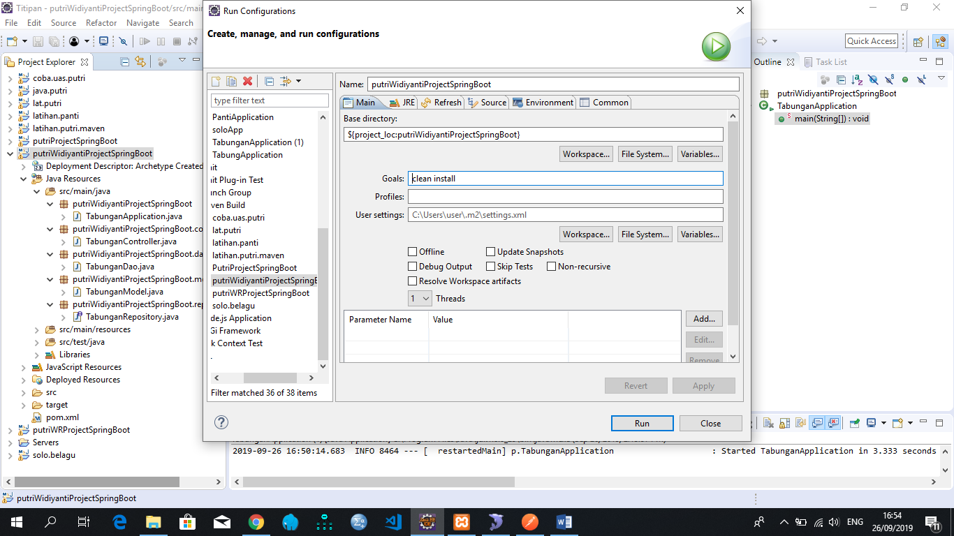

Project yang dibuat

Pilih tab JRE -> Alternate JRE

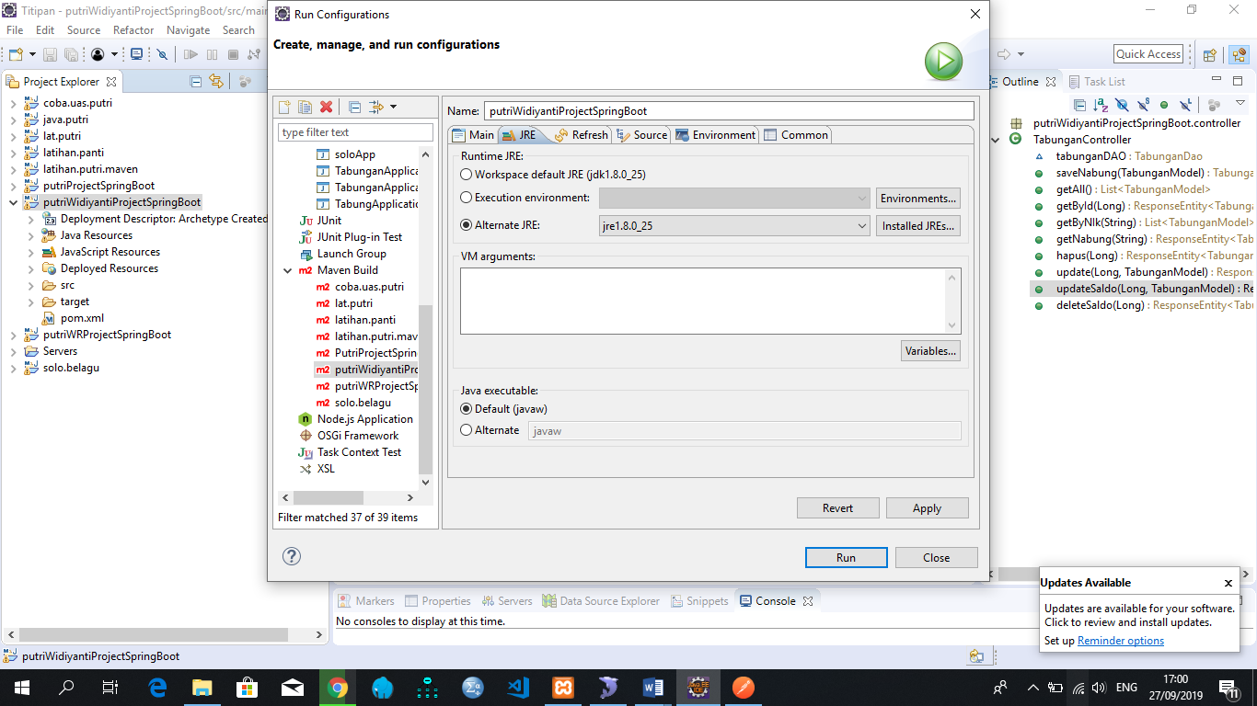

Klik Add

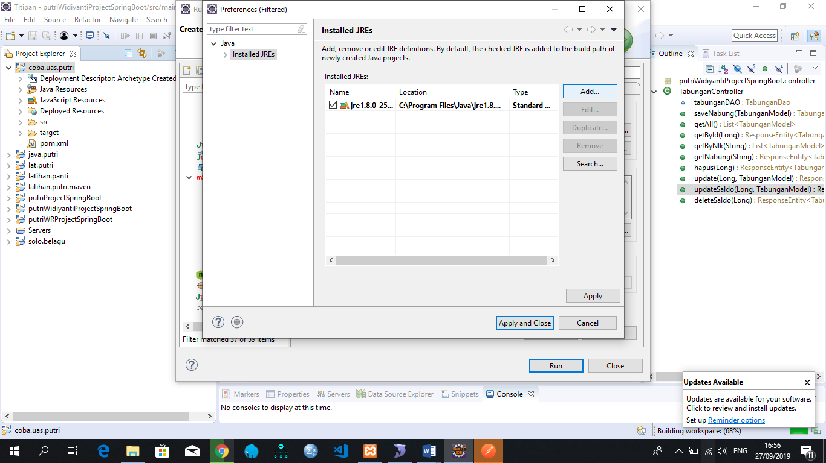

Klik Next

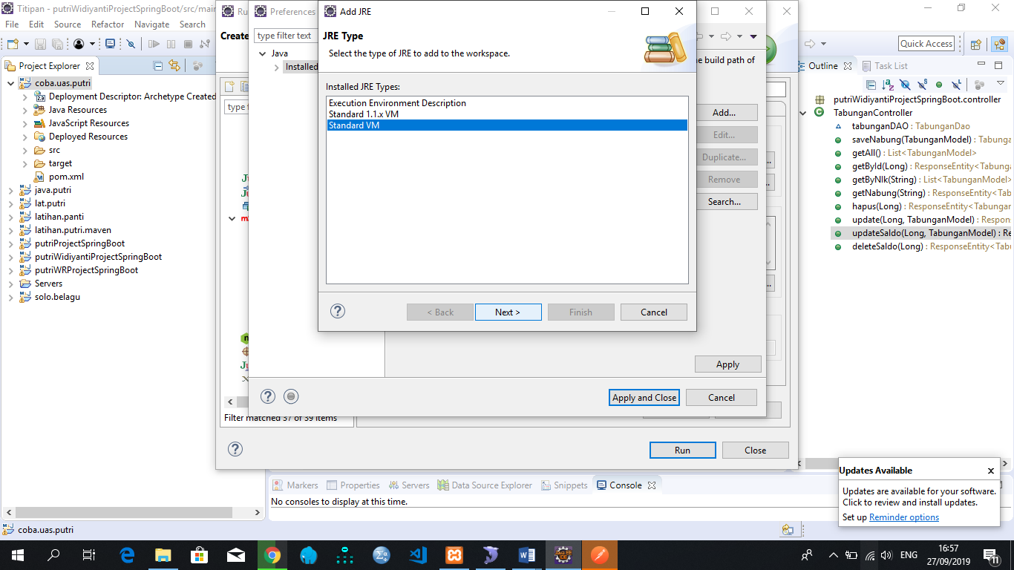

Klik Directory -> cari tempat penyimpanan jdk -> Ok

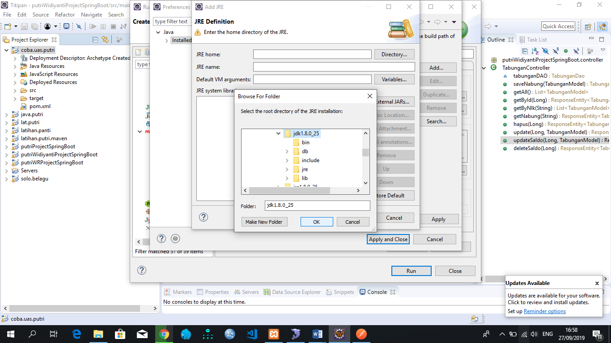

Klik Finish

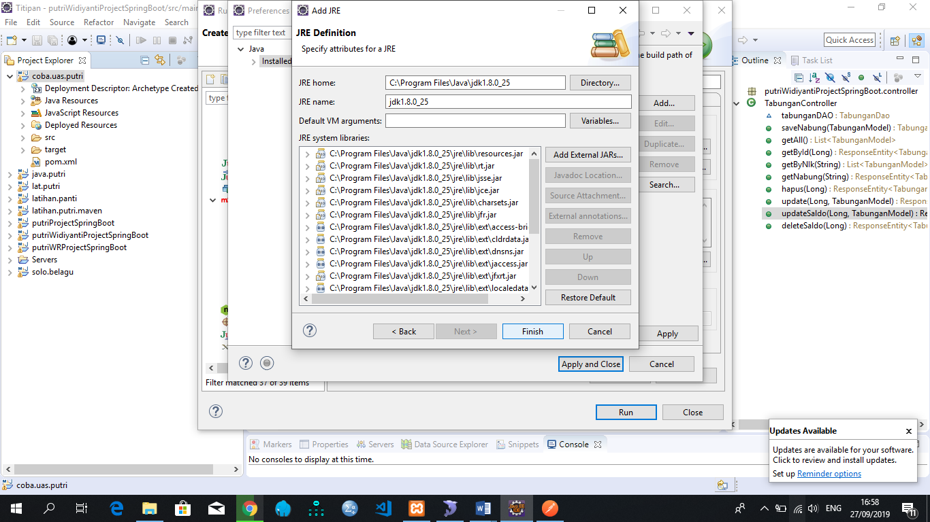

Pilih jdk yang sudah ditambahkan -> apply and close

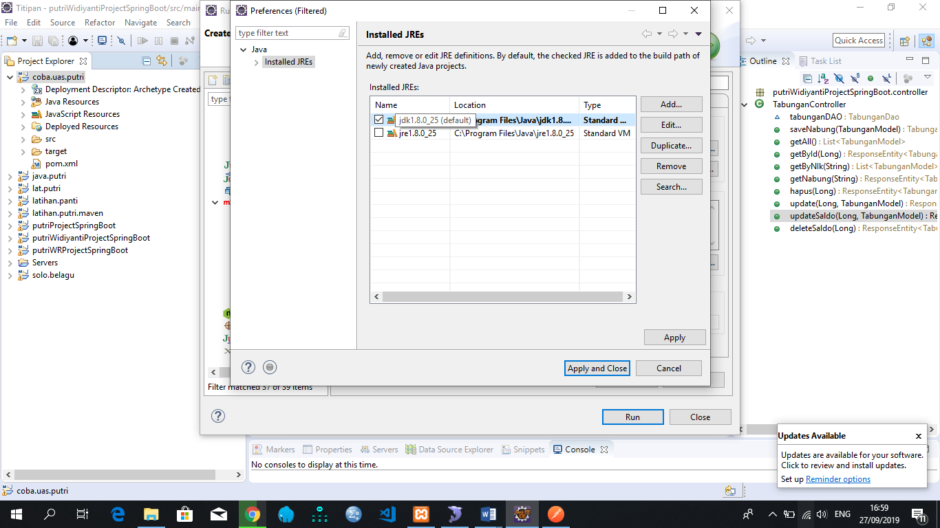

Pilih JDK yang sudah ditambahkan di Alternate JRE -> Run

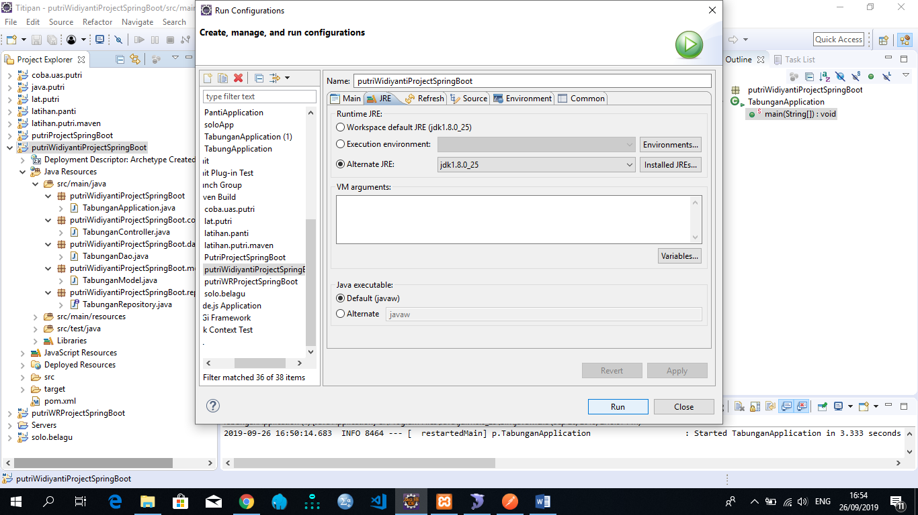

Tunggu sampai running selesai dan muncul keterangan sukses

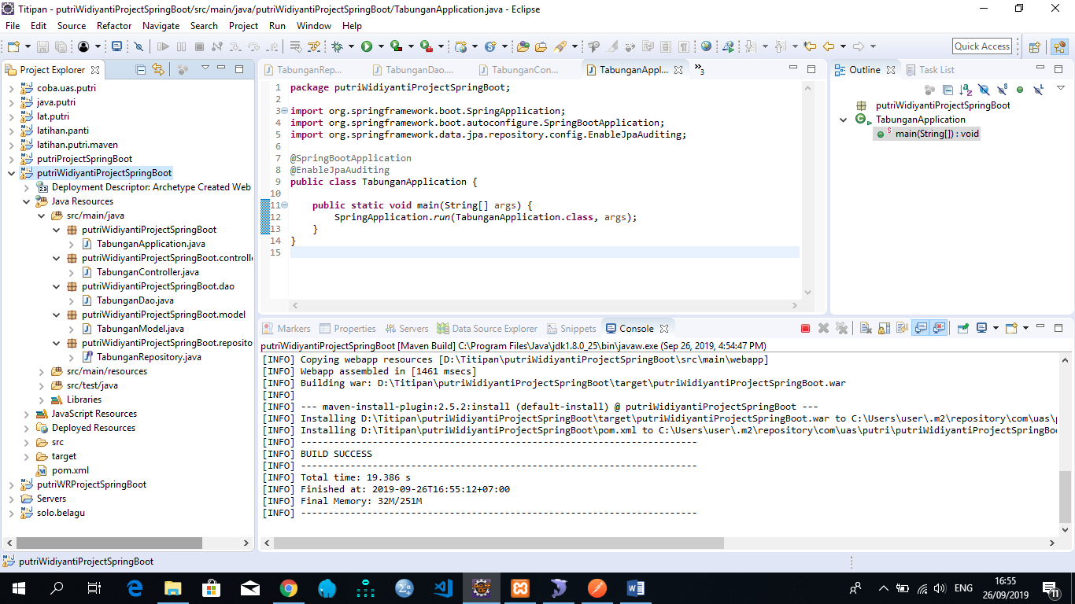

Klik kanan pada kelas yang digunakan untuk mendeploy project (**TabunganApplication**) -> Run As -> Java Application

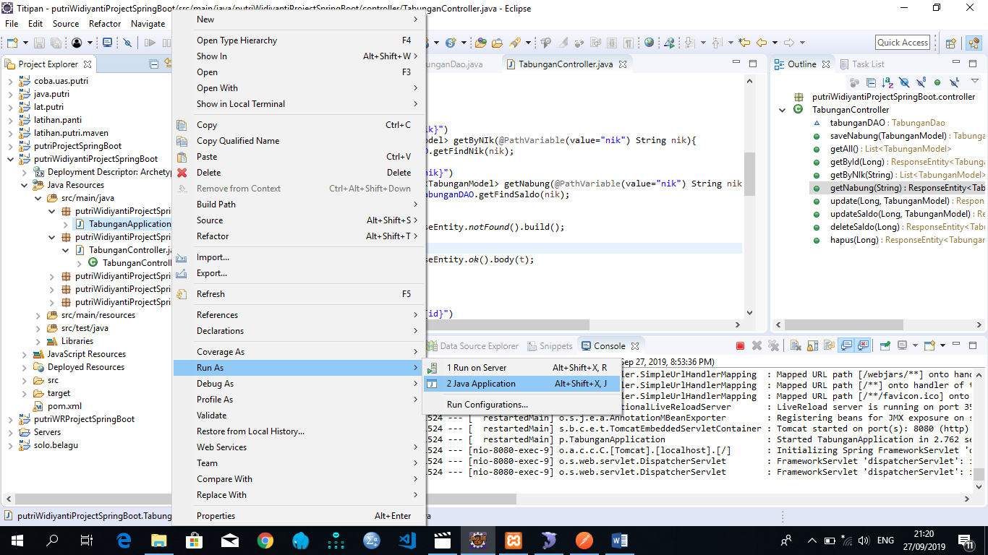

Tunggu hingga running selesai, dan gunakan port yang tertera di console untuk mengetest projek di postman

